gÜN IŞIĞI
Aşağıdaki parçayı okuyunuz ve ilgili soruları yanıtlayınız.
22 hazİRAN 2002’de gün ıŞıĞı

Bugün, Kuzey Yarım Küre en uzun gününü yaşarken, Avustralyalılar en kısa günlerini yaşayacaklar.
Avustralya Melbourne’de, * Güneş 7:36’da doğacak, akşam 5:08’de batacak ve 9 saat, 32 dakika gün ışığı verecektir.
Bu günü, Güney Yarım Küre’de yılın en uzun günü olan, Güneş’in 5:55’de doğup, akşam 8:42’de batacağı ve 14 saat, 47 dakika gün ışığı vereceği 22 Aralık günüyle karşılaştırın.
Astronomi Derneği’nin Başkanı Bay Perry Vlahos, Kuzey Yarıküre ve Güney Yarıküre’deki mevsim farklılıklarının Dünya’nın 23 derece eğik oluşuna bağlı olduğunu açıkladı.

*Melbourne (Melbörn), ekvatorun güneyinde, yaklaşık 38 derece enleminde olan Avustralya’daki bir şehirdir.

Soru 1.1: Gün ışığı S129Q01
Hangi ifade, Dünya’da gece ve gündüzün oluşum nedenini açıklar?
- Dünya’nın kendi ekseni etrafında dönmesi
- Güneş’in kendi ekseni etrafında dönmesi
- Dünya’nın ekseninin eğik olması
- Dünya’nın, Güneş’in etrafında dönmesi

Soru 1.2: GÜN IŞIĞI S129Q02 - 01 02 03 04 11 12 13 21 99
Şekilde Güneş’ten, Dünya üzerine gelen ışık ışınları gösterilmektedir.
Bugünün Melbourne’da en kısa gün olduğunu varsayınız.
Dünya
Güneş’ ten gelen ışık
Şekil: Güneş’ten gelen ışık ışınları
Dünya’nın eksenini, Kuzey Yarıküre’yi, Güney Yarıküre’yi ve ekvatoru şekil üzerinde her bir parçanın adını yazarak gösteriniz.
Klonlama
Aşağıdaki gazete makalesini okuyunuz ve ilgili soruları yanıtlayınız.
Yaşayan canlılar için bir kopyalama makinesi mi?

1997’de yılın hayvanının seçilmesi için bir yarışma olsaydı, hiç şüphesiz Dolly kazanırdı! Fotoğrafta gördüğünüz Dolly İskoçyalı bir koyundur. Ama, Dolly sıradan bir koyun değildir. O, diğer bir koyunun klonudur. Klon, kopya anlamına gelir. Klonlama, ‘tek bir ana kopyadan’ kopyalama anlamına gelir. Bilim adamları, ‘ana kopya’ görevi gören bir koyunun tıpatıp aynısı bir koyunu (Dolly) yaratmayı başardılar.
Koyun için bu ‘kopyalama makinesini’ tasarlayan İskoçyalı bilim adamı Ian Wilmut idi. O, yetişkin bir koyunun (1. koyun) memesinden çok küçük bir parça aldı. Bu küçük parçadan hücre çekirdeğini ayırdı, sonra diğer bir (dişi) koyunun (2. koyun) yumurta hücresine bu çekirdeği aktardı. Ama o, önce bu yumurta hücresinden üretilen bir kuzuda, 2. koyunun özelliklerini belirleyecek olan materyalleri, bu yumurta hücresinden ayırdı. Ian Wilmut, 2. koyunun işlemden geçirilen bu yumurta hücresini diğer bir (dişi) koyunun (3. koyun) rahmine yerleştirdi. 3. koyun hamile kaldı ve bir kuzusu oldu: Dolly.
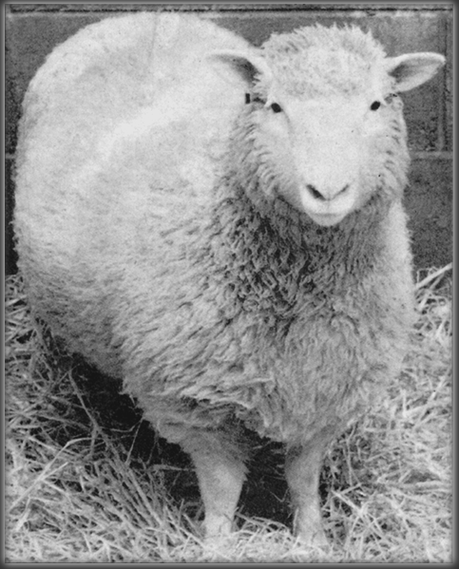
Bazı bilim adamları birkaç yıl içerisinde insanları da klonlamanın olanaklı olacağını düşünmektedirler. Ama pek çok ülke, insanların klonlanmasını yasaklayıcı yasalar çıkarmaya daha şimdiden kararlıdır.

Soru 2.1: KLONLAMA S128Q01
Dolly hangi koyunun tıpatıp aynısıdır?
- 1. koyun
- 2. koyun
- 3. koyun
- Dolly’nin babası
Soru 2.2: KLONLAMA S128Q02
Kullanılmış olan meme parçası 15. satırda “çok küçük bir parça” olarak tanımlanıyor. Makaleden, “çok küçük bir parça” nın ne anlama geldiğini bulabilirsiniz.
“Çok küçük bir parça” şudur:
- bir hücre.
- bir gen.
- bir hücre çekirdeği.
- bir kromozom.
Soru 2.3: KLONLAMA S128Q03
Makalenin son cümlesinde, pek çok ülkenin insanların klonlanmasını yasaklayıcı yasalar çıkarmaya daha şimdiden kararlı oldukları anlatılıyor.
Bu karar için, iki olası neden aşağıda belirtilmiştir.
Bu nedenler bilimsel nedenler midir?
Her biri için “Evet” ya da “Hayır’ı” daire içine alınız.
Neden: | Bilimsel mi?
Klonlanan insanlar, normal insanlara göre bazı hastalıklara daha fazla duyarlılık gösterebilirler. | Evet / Hayır
İnsanlar, Yaratıcı’nın görevini üstlenmemelidir. | Evet / Hayır

sera
Okuma parçalarını okuyunuz ve ilgili soruları yanıtlayınız.
SERA ETKİSİ: GERÇEK Mİ YOKSA DÜŞSEL Mİ?
Canlılar yaşamak için enerjiye gereksinim duyarlar. Dünya üzerinde yaşamın devamını sağlayan enerji, çok sıcak olduğu için enerjisini uzaya yayan Güneş’ten gelir. Bu enerjinin çok küçük bir oranı Dünya’ya ulaşır.
Dünya’nın atmosferi, gezegenimizin üzerinde koruyucu bir örtü etkisi yaratır, havasız bir ortamda olabilecek sıcaklık değişimlerini engeller.
Güneş’ten gelen, ışınlar halinde yayılan enerjinin çoğu Dünya’nın atmosferinden geçer. Dünya bu enerjinin bir bölümünü emer, bir bölümü de Dünya yüzeyinden tekrar yansıtılır. Bu yansıtılan enerjinin bir bölümü atmosfer tarafından emilir.
Bunun sonucunda Dünya yüzeyi üstündeki ortalama sıcaklık, atmosferin yokluğu durumunda olabilecek sıcaklıktan daha yüksektir. Dünya’nın atmosferi bir sera ile aynı etkiye sahiptir, bundan dolayı sera etkisi terimi kullanılmaktadır.
Yirminci yüzyılda sera etkisinden daha çok bahsedildiği söylenmektedir.
Dünya atmosferinin ortalama sıcaklığının arttığı bir gerçektir. Karbon dioksit yayılımındaki artışın, yirminci yüzyıldaki sıcaklık artışının temel kaynağı olduğu gazete ve dergilerde sıklıkla söylenmektedir.
Ali adında bir öğrenci, Dünya atmosferinin ortalama sıcaklığı ve Dünya üzerinde karbon dioksit yayılımındaki artış arasındaki olası ilişkiye ilgi duyar.
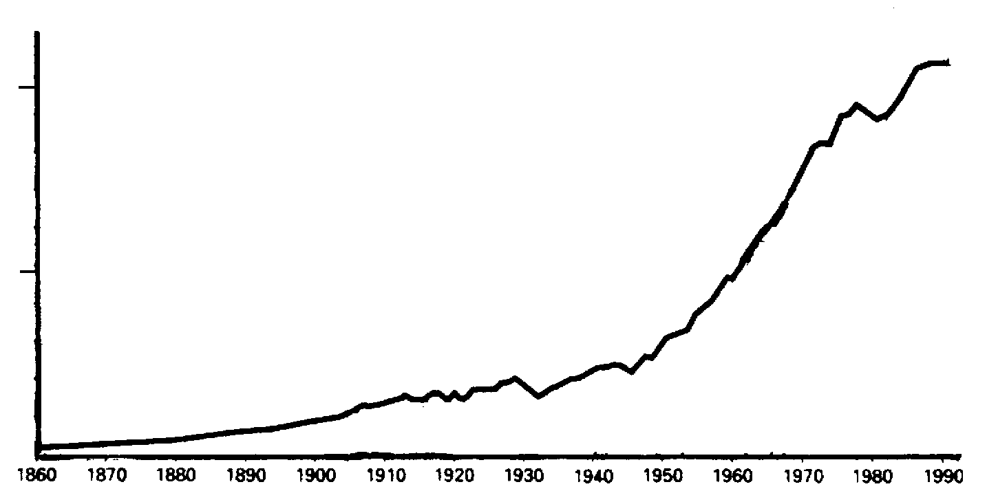
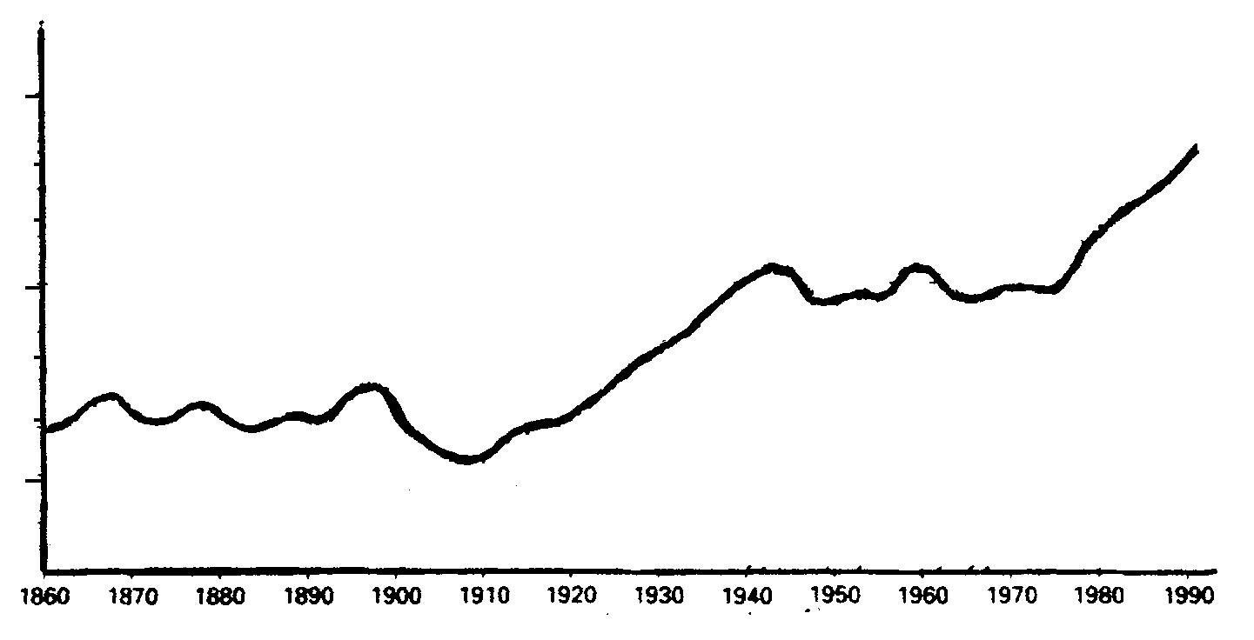
O, bir kitaplıkta aşağıdaki iki grafiğe rastlar.
⎯→
Yıllar
Karbon dioksit yayılımı
(yılda bin milyon ton )
↑
20
10
1860
1870
1880
1890
1900
1910
1920
1930
1940
1950
1960
1970
1980
1990
Dünya atmosferinin ortalama sıcaklığı (°C) ↑

⎯→
Yıllar
1860
1870
1880
1890
1900
1910
1920
1930
1940
1950
1960
1970
1980
1990
15,4
15,0
14,6
Ali, bu iki grafikten şu sonuca varır: Dünya atmosferinin ortalama sıcaklık artışının, karbon dioksit yayılımındaki artışa bağlı olduğu kesindir.

Soru 3.1: SERA S114Q03- 01 02 11 12 99
Grafiklerde Ali’nin ulaştığı sonucu destekleyen nedir?

Soru 3.2: SERA S114Q04 – 0129
Ceren adında başka bir öğrenci, Ali’nin varmış olduğu sonuca katılmamaktadır. O, iki grafiği karşılaştırır ve grafiğin bazı bölümlerinin Ali’nin sonucunu desteklemediğini söyler.
Grafiklerin, Ali’nin sonucunu desteklemeyen bölümlerine bir örnek veriniz. Yanıtınızı açıklayınız.

Soru 3.3: SERA S114Q05- 01 02 03 11 12 99
Ali, Dünya atmosferinin ortalama sıcaklığındaki artışın, karbon dioksit yayılımındaki artıştan kaynaklandığı konusunda vardığı sonuçlarda ısrar etmektedir. Ama Ceren, onun sonuca varması için henüz erken olduğunu düşünmektedir. Ceren, şöyle söylemektedir: “Bu sonucu kabul etmeden önce, sera etkisine neden olabilecek diğer etkenlerin sabit olduğundan emin olmalısın.”
Ceren’in söylemek istediği etkenlerden birini belirtiniz.

gİYSİler
Parçayı okuyunuz ve ilgili soruları yanıtlayınız.
GİYSİlerle İLGİLİ Bİr yazı

Bir grup İngiliz bilim adamı, konuşma engelli çocuklara ‘konuşma’ gücü verecek ‘akıllı’ giysiler üretiyor. Benzeri olmayan bir elektro tekstil ürününden yapılan ve ses üreten bir aygıta bağlanmış yelek giyen çocuklar, dokunmaya duyarlı kumaşa hafifçe vurarak konuşmalarının başkaları tarafından anlaşılabilir duruma gelmesini sağlamaktadırlar.
Bu kumaş, normal kumaş ve içine kusursuz bir şekilde yerleştirilmiş karbon iplikçikler sayesinde elektriği iletebilen bir fileden yapılmıştır. Kumaş üzerine basınç uygulandığında, iletken iplikçiklerden geçen sinyaller değiştirilir ve bir bilgisayar devresi kumaşa nerede dokunulduğunu belirler. Daha sonra, bu devre kendisine bağlı olan ve iki kibrit kutusundan daha büyük olmayan bir elektronik aracın tetiklemektedir.
Bilim adamlarından birisi şöyle söylemektedir: “İşin en çarpıcı kısmı, kumaşı nasıl dokuduğumuz ve sinyalleri onun içinden nasıl gönderdiğimizdir - onu normal bir kumaşta var olan dokunuş şekli içerisine, kimsenin göremeyeceği şekilde yerleştirebiliriz.”
Bu kumaş, zarar görmeksizin yıkanabilir, nesnelerin etrafına sarılabilir ya da sıkılıp top durumuna getirilebilir. Bilim adamları, onun toptan üretiminin ucuz olacağını da ileri sürmektedirler.
Kaynak: Steve Farrer, `İç etkileşimli kumaş, kıyafetlerde malzeme hediyesi umudu uyandırıyor’(‘Interactive fabric promises a material gift of the garb’), Avustralya, 10 Ağustos 1998.

Soru 4.1: GİYSİLER S213Q01
Makalede ileri sürülen aşağıdaki savlar, laboratuardaki bilimsel araştırmalarla test edilebilir mi?
Her biri için “Evet” ya da “Hayır’ı” daire içine alınız.
Kumaş | Sav, laboratuardaki bilimsel araştırmalarla test edilebilir mi?
zarar görmeden yıkanabilir. | Evet / Hayır
zarar görmeden nesnelerin etrafına sarılabilir. | Evet / Hayır
zarar görmeden sıkılıp top biçimine getirilebilir. | Evet / Hayır
toptan üretimi ucuzdur. | Evet / Hayır
Soru 4.2: GİYSİLER S213Q02
Aşağıdaki laboratuar araçlarından hangisi kumaşın elektriği ilettiğini deneyebilmemiz için gerekecek araçlar arasında yer alabilir?
- Voltmetre
- Işık kutusu
- Mikrometre
- Ses ölçer
GRAND KANYON (BÜYÜK KANYON)
Grand Canyon (Büyük Kanyon) Amerika Birleşik Devletleri’ndeki bir çöldedir. Burası, birçok kaya katmanını içeren çok geniş ve derin bir kanyondur. Geçmiş bir zaman diliminde yerkabuğunda meydana gelen hareketler bu katmanları yukarıya doğru itmiştir. Günümüzde bu kanyonun bazı bölümleri 1.6 km derinliğindedir. Kanyonun dibinde Colorado Nehri akmaktadır.
Aşağıda Büyük Kanyon' un güney kenarından çekilmiş bir resmi görülmektedir. Kanyon 'un bu resminde birkaç değişik kaya tabakası görülebilmektedir.
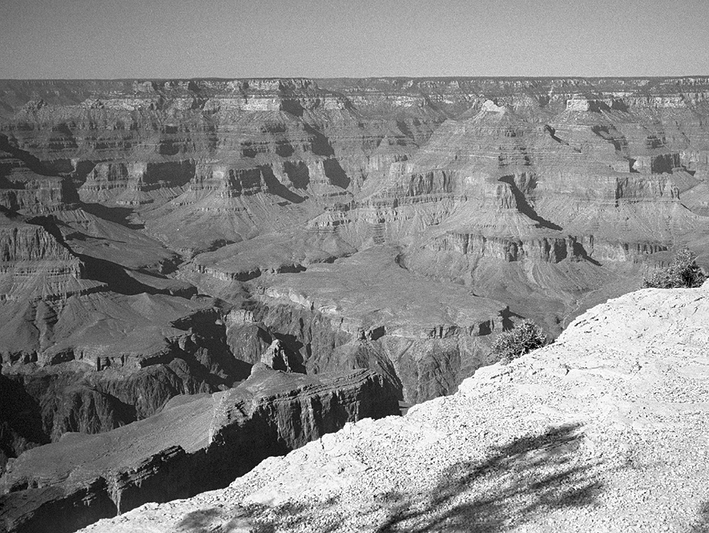
Kireçtaşı (B)
Kireçtaşı (A)
Kilin sıkışması ile oluşan tortul kayaç (A)
Kilin sıkışması ile oluşan tortul kayaç (B)

Kilin sıkışması ile oluşan tortul kayaçlar ve granit

Soru 5.1: GRAND KANYON (BÜYÜK KANYON) S426Q07
Büyük Kanyon millî parkını her yıl yaklaşık beş milyon dolayında insan ziyaret etmektedir. Bu kadar çok ziyaretçinin parka zarar vereceğinden kaygı duyulmaktadır.
Aşağıdaki sorular bilimsel araştırmayla yanıtlanabilir mi? Her soru için "Evet" ya da "Hayır" kutularından birini yuvarlak içine alınız.
Bu soru, bilimsel araştırma ile cevaplanabilir mi?
Yürüyüş yolları ne kadar toprak erozyona neden olmaktadır? | Evet / Hayır
Park alanı 100 yıl önce olduğu kadar güzel mi? | Evet / Hayır

Soru 5.2: GRAND KANYON (BÜYÜK KANYON) S426Q03
Büyük Kanyon' da hava sıcaklığı 0 ºC 'ın altındaki sıcaklıklardan 40 ºC'ın üstündeki sıcaklıklara kadar değişebilmektedir. Burası bir çöl alanı olmasına karşın, kayalardaki çatlaklarda bazen su bulunabilmektedir. Bu sıcaklık değişimleri ve çatlaklardaki su kayaların parçalanmasını nasıl hızlandırabilmektedir?
- Donan su, sıcak kayaları eritir.
- Su, kayaları birbirine yapıştırır.
- Buz kayaların yüzeyini düzleştirir.
- Kaya çatlaklarında donan su genleşir.
Soru 5.3: GRAND KANYON (BÜYÜK KANYON) S426Q05
Büyük Kanyon’un “Kireçtaşı (A)” olarak belirtilen tabakasında deniztarağı, balık ve mercan gibi birçok deniz hayvanının fosilleri bulunmaktadır. Bu fosillerin orada bulunabilmeleri için milyonlarca yıl önce ne olmuştur?
- Eski zamanlarda insanlar okyanustan oraya su ürünleri getirmişlerdir.
- Bir zamanlar okyanuslarda büyük dalgalar oluştu ve bunlar deniz yaşamını karalara sürükledi.
- O zamanlarda okyanus buraları kaplamıştı, sonra sular eski yerine çekildi.
- Bazı deniz hayvanları, denize göç etmeden önce bir süre karada yaşadılar.

Soru 5.4: (TUTUM) S426Q10S
Aşağıdaki ifadelere ne derecede katılıyorsunuz?
Her sırada sadece bir kutuyu işaretleyiniz.
 |  | Tümüyle Katılıyorum | Katılı-  yorum | Katılmı-  yorum | Hiç Katıl-  mıyorum
 | Fosiller üzerinde düzenli çalışmalar yapılması önemlidir. | ₁ | ₂ | ₃ | ₄
 | Millî parkları zarara uğramaktan korumak için alınacak önlemler bilimsel kanıtlara dayanmalıdır. | ₁ | ₂ | ₃ | ₄
 | Yer kabuğundaki jeolojik katmanlar üzerinde bilimsel araştırmalar yapılması önemlidir. | ₁ | ₂ | ₃ | ₄
GÜNEŞTEN KORUYUCULAR
Jale ve Osman, güneşten koruma ürünlerinden hangisinin ciltleri için en iyi korumayı sağladığını merak ettiler. Güneşten koruma ürünleri için, her ürünün güneş ışığındaki ultraviyole ışınlarını ne derecede emdiğini gösteren bir Güneşten Koruma Faktörü (GKF) tanımlanmıştır. GKF’si yüksek olan bir güneşten koruyucu, GKF’si düşük olan bir güneşten koruyucuya göre cildi daha uzun süre korur.
Jale, bazı güneşten koruma ürünlerini birbiriyle karşılaştırmak için bir yol düşündü. Osman ile birlikte aşağıdaki malzemeleri topladılar:
- güneş ışığını emmeyen (geçiren) iki temiz plastik tabaka;
- bir adet ışığa duyarlı kağıt;
- mineral yağ (M) ve çinko oksit (ZnO) içeren bir krem
- S1, S2, S3 ve S4 adını verdikleri dört farklı güneşten koruma ürünü.
Jale ve Osman, mineral yağı güneş ışınlarının çok büyük bir kısmını geçirdiği için, çinko oksidi de güneş ışınlarının tamamına yakınını geçirmediği için seçtiler.
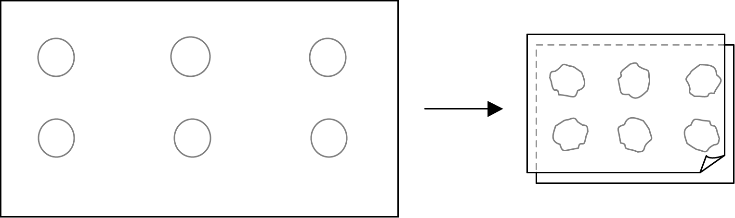
Osman, bir plastik tabaka üzerinde yuvarlak içine alınmış yerlerin her birine her maddeden birer damla koydu sonra bunların üzerini ikinci bir plastik tabaka ile kapattı. Bu plastik tabakaların üzerine büyük bir kitap yerleştirerek üstten iyice bastırdı.
M
S1
ZnO
S2
S3
S4

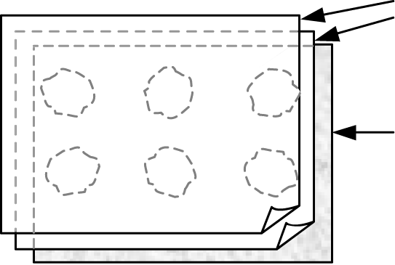
Daha sonra,Jale hazırladıkları plastik tabakaları ışığa duyarlı kâğıdın üzerine koydu. Işığa duyarlı kâğıt, güneş ışığında tutulduğu süreye göre koyu griden beyaza ( ya da çok açık griye) doğru renk değiştiren bir kâğıttır. En sonunda da, Osman hazırladıkları bu tabakaları güneşli bir yere koydu.
plâstik tabakalar
Işığa duyarlı kağıt
Soru 6.1: GÜNEŞTEN KORUYUCULAR S447Q02
Aşağıdaki ifadelerden hangisi, güneşten koruyucuların etkililiğini karşılaştırma amacıyla yapılan bir çalışmada mineral yağ ve çinko oksidin rolünün bilimsel tanımıdır?
- Mineral yağ ve çinko oksidin ikisi de etkisi araştırılan birer etkendir.
- Mineral yağ test edilen bir etken, çinko oksit ise karşılaştırma için kullanılan bir maddedir.
- Mineral yağ karşılaştırma için kullanılan bir madde, çinko oksit ise test edilen bir etkendir.
- Mineral yağ ve çinko oksidin ikisi de karşılaştırma için kullanılan birer maddedir.
Soru 6.2: GÜNEŞTEN KORUYUCULAR S447Q03
Jale ve Osman'ın yanıtlamaya çalıştığı soru aşağıdakilerden hangisidir?
- Güneşten koruyucu maddelerden her birinin koruma gücü diğerlerine kıyasla nasıldır?
- Güneşten koruyucular cildi ultraviyole ışınlarından nasıl korur?
- Mineral yağdan daha az koruma sağlayan bir güneşten koruyucu var mıdır?
- Çinko oksitten daha çok koruma sağlayan bir güneşten koruyucu var mıdır?

Soru 6.3: GÜNEŞTEN KORUYUCULAR S447Q04
İkinci plastik tabakanın üzerine neden iyice bastırılmıştır?
- Damlaların kurumasını önlemek için
- Damlaları mümkün olduğunca yaymak için
- Damlaları yuvarlaklar içinde tutmak için
- Damlalara eşit kalınlık vermek için

Soru 6.4: GÜNEŞTEN KORUYUCULAR S447Q05 – 0129
Işığa duyarlı kâğıt koyu gri renktedir; biraz güneş ışığında tutulduğu zaman açık gri renge dönüşür, güneş ışığında uzun süre tutulduğunda beyaz renk alır.

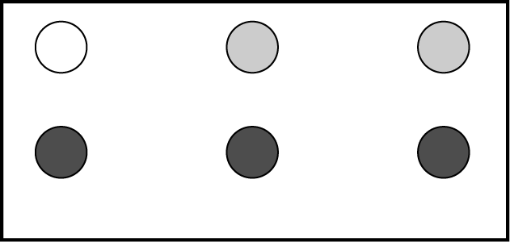
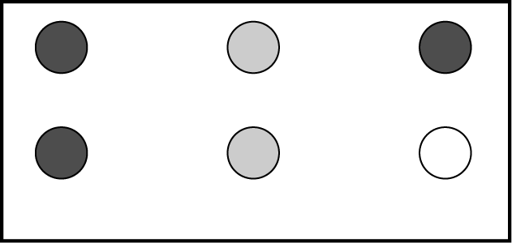
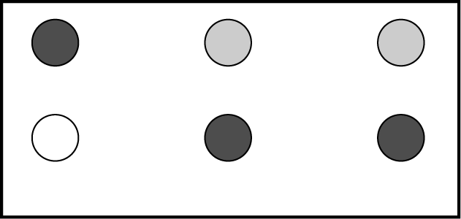
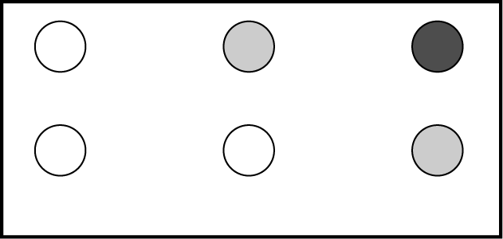
Aşağıdaki şekillerden hangisi elde edilebilecek sonucu göstermektedir? Neden bunu seçtiğinizi açıklayınız.
ZnO
S1
S2
S4
S3
M
A
ZnO
S1
S2
S4
S3
M
C
ZnO
S1
S2
S4
S3
M
B
ZnO
S1
S2
S4
S3
M
D
Yanıt:
Açıklama:

marY montagu
Aşağıdaki gazete yazısını okuyunuz. Soruları bu yazıya göre yanıtlayınız.
AŞININ TARİHÇESİ
Mary Montagu güzel bir kadındı. 1715 yılında çiçek hastalığına yakalandı. Hastalığı geçirdi; fakat izleri kaldı. 1717 yılında Türkiye'de yaşarken, bu ülkede yaygınca kullanılmakta olan ve adına aşılama denen bir tedaviyi gördü. Bu tedavide sağlıklı gencin derisi çizilerek ona zayıflatılmış çiçek virüsü veriliyordu. Kişi kısa bir süre için hasta oluyor, ancak hastalığı genellikle çok hafif bir şekilde geçiyordu.
Mary, bu aşılama yönteminin güvenli olduğuna inandı ve kendi oğlu ile kızının da bu şekilde aşılanmasına izin verdi.
1796 yılında Edward Jenner çiçek hastalığına karşı antikor geliştirmek için insandaki çiçek hastalığı virüsünü değil, ineklerde görülen çiçek hastalığı virüsünü kullanarak aşılama yöntemini geliştirdi. Jenner’in bulduğu bu aşılama yönteminin, çiçek hastalığı virüsü verilmesine kıyasla, yan etkileri daha azdır ve tedavi gören kişi virüsü başka insanlara bulaştıramaz. Bu tedâvi biçimi aşılama adıyla tanındı.
Soru 7.1: MARY MONTAGU S477Q02
İnsanlar hangi çeşit hastalıklara karşı aşılanabilir?
- Hemofili gibi kalıtsal hastalıklar
- Çocuk felci gibi virüslerin neden olduğu hastalıklar
- Şeker hastalığı gibi vücudun işlevsel bozukluklarından kaynaklanan hastalıklar
- Tedavisi olmayan her çeşit hastalık

Soru 7.2: MARY MONTAGU S477Q03
Hayvanlar ya da insanlar bakterilerin neden olduğu bulaşıcı bir hastalığa yakalanır ve iyileşirse, hastalığa neden olan bakteriler genellikle onlarda tekrar hastalık oluşturamaz.
Bunun nedeni aşağıdakilerden hangisidir?
- Vücudun, aynı çeşitten bir hastalığa neden olabilecek bütün bakterileri öldürmüş olması
- Vücudun, bu tür bakterileri çoğalmadan önce öldürecek antikorlar yapmış olması
- Alyuvarların, aynı çeşit hastalığa neden olabilecek bütün bakterileri öldürmesi
- Alyuvarların, vücuttaki bu tip bakterileri yakalayarak vücuttan atması.

Soru 7.3: MARY MONTAGU S477Q04 – 019
Özellikle küçük çocuklar ve yaşlı insanların gribe karşı aşılanmaları önerilmektedir. Aşağıya bu öneri ile ilgili bir neden yazınız.

Soru 7.4: (TUTUM) S477Q10S
Aşağıdaki ifadelere ne ölçüde katılıyorsunuz?
Her sırada sadece bir kutuyu işaretleyiniz.
 |  | Tümüyle Katılıyorum | Katılı-  yorum | Katılmı-  yorum | Hiç Katıl-  mıyorum
 | Yeni grip çeşitlerine karşı aşı geliştirmek için araştırma yapılmasından yanayım. | ₁ | ₂ | ₃ | ₄
 | Bir hastalığın nedeni sadece bilimsel araştırmalarla belirlenebilir. | ₁ | ₂ | ₃ | ₄
 | Hastalıklarla ilgili alışılmamış tedavi yöntemlerinin etkililik dereceleri bilimsel araştırmalarla incelenmelidir. | ₁ | ₂ | ₃ | ₄

ASİT YAĞMURU
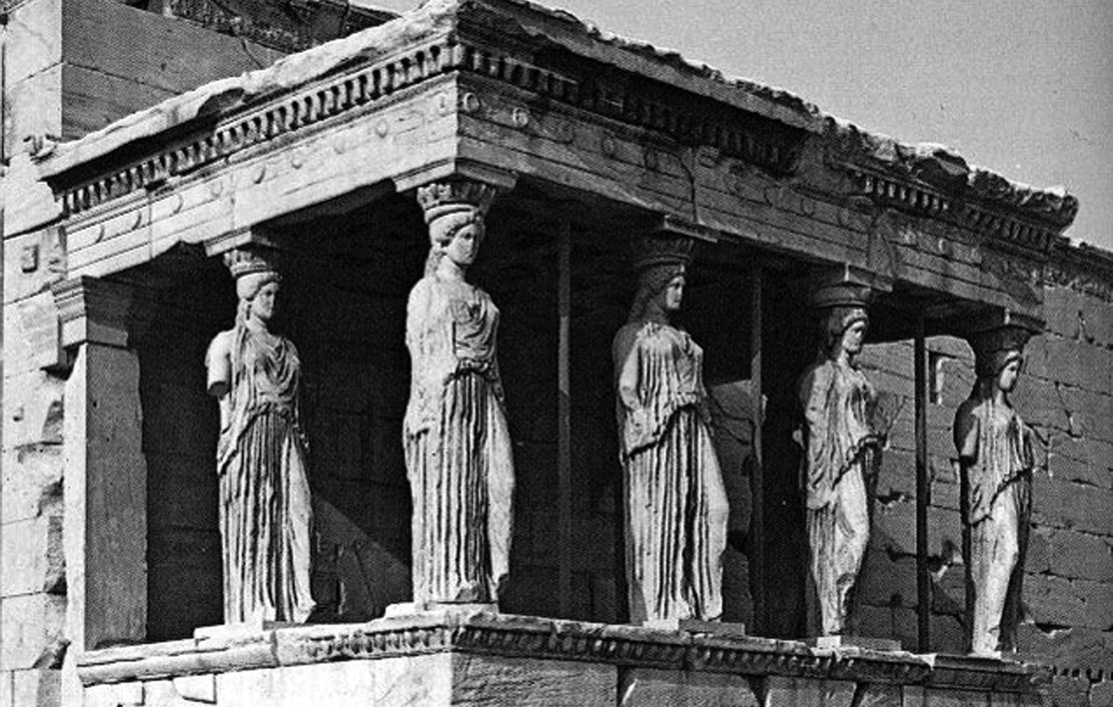
Aşağıda, Caryatids adı verilen ve Atina Akropolünde 2500 yıl önce inşa edilmiş olan heykellerin fotoğrafı görülmektedir. Heykeller, mermer adı verilen bir cins kayadan yapılmıştır. Mermer kireçtaşından (kalsiyum karbonattan) oluşmaktadır.
Orijinal heykeller 1980 yılında kopyalarıyla değiştirilerek Akropol müzesinin içine alındı. Bu heykeller asit yağmurundan zarar görmüşlerdi.
Soru 8.1: ASİT YAĞMURU S485Q02 – 0129

Normal yağmur, havadan bir miktar karbon dioksit emdiği için zayıf asit özelliği gösterir. Asit yağmuru, kükürt oksitler ve azot oksitler gibi gazları da emdiği için normal yağmura göre daha güçlü bir asit özelliği gösterir.
Havadaki kükürt oksitler ve azot oksitler nereden gelmektedir?

Asit yağmurunun mermer üzerindeki etkisi, bir gece boyunca mermer parçalarını sirke içine koyarak gösterilebilir. Sirke ve asit yağmuru yaklaşık aynı derecede asit özelliğine sahiptir. Mermer parçaları sirke içine bırakıldığında gaz kabarcıkları oluşur. Kuru mermer parçasının deneyden önce ve sonraki kütlesi bulunabilir.
Soru 8.2: ASİT YAĞMURU S485Q03
Bir mermer parçasının gece boyunca sirke içine konmadan önceki kütlesi 2,0 gramdır. Sonraki gün bu parça sirkeden çıkarılarak kurutulmuştur. Kurutulmuş olan bu mermer parçasının kütlesi ne kadar olabilir?
- 2,0 gramdan daha az
- Tam olarak 2,0 gram
- 2,0 ile 2,4 gram arasında
- 2,4 gramdan fazla

Soru 8.3: ASİT YAĞMURU S485Q05 – 0129
Bu deneyi yapan öğrenciler mermer parçalarını bir gece boyunca saf (damıtılmış) su içerine bıraktılar.
Öğrencilerin, deneylerine bu işlemi de katmalarının nedeni nedir?

Soru 8.4: (TUTUM) S485Q10N
Aşağıdaki konularda verilecek bilgilere ne derecede ilgi duyuyorsunuz?
Her sırada sadece bir kutuyu işaretleyiniz.
 |  | Çok fazla ilgi duyarım | İlgi duyarım | Biraz ilgi duyarım | İlgi duymam
 | Hangi insan etkinliklerinin asit yağmurlarına en çok katkıda bulunduğunu bilmek | ₁ | ₂ | ₃ | ₄
 | Asit yağmurlarına neden olan gazların çıkışını en aza indirecek teknolojiler hakkında daha çok bilgi edinmek | ₁ | ₂ | ₃ | ₄
 | Asit yağmurundan zarar görmüş olan binaların onarılmasında kullanılan yöntemleri anlamak | ₁ | ₂ | ₃ | ₄

Soru 8.5: (TUTUM) S485Q10N
Aşağıdaki ifadelere ne derecede katılıyorsunuz?
Her sırada sadece bir kutuyu işaretleyiniz.
 |  | Tümüyle Katılıyorum | Katılı-  yorum | Katılmı-  yorum | Hiç Katıl-  mıyorum
a) | Antik harabeleri korumak için alınacak önlemler, hasar nedenlerine ilişkin bilimsel bulgulara dayanmalıdır. | ₁ | ₂ | ₃ | ₄
b) | Asit yağmurlarının nedenleri hakkında ileri sürülen düşünceler bilimsel araştırmalara dayalı olmalıdır. | ₁ | ₂ | ₃ | ₄

BEDEN EĞİTİMİ HAREKETLERİ
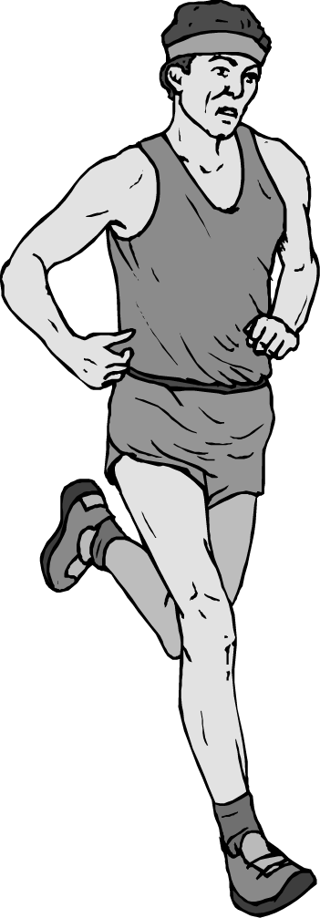
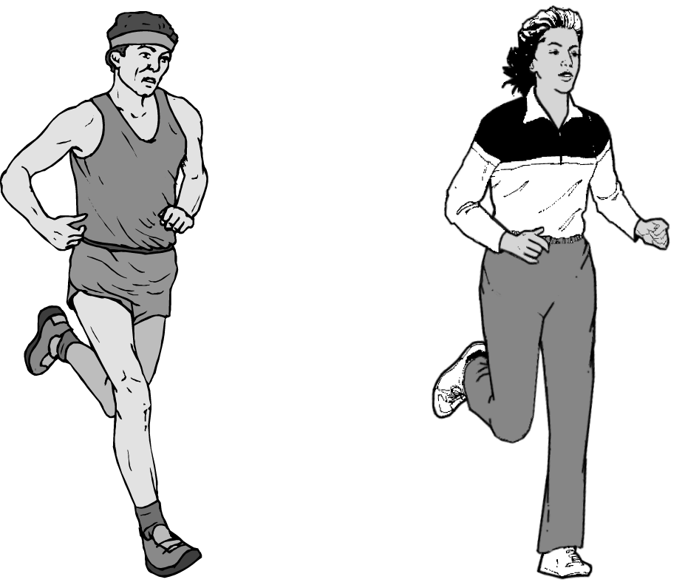
Düzenli ve ölçülü beden eğitimi hareketleri sağlığımız için iyidir.
Soru 9.1: BEDEN EĞİTİMİ HAREKETLERİ S493Q01
Düzenli beden eğitimi hareketlerinin yararları nelerdir? Her ifade için "Evet" ya da "Hayır" seçeneklerinden sadece birini yuvarlak içine alınız.
Aşağıda verilenler düzenli beden eğitimi hareketlerinin sağlayacağı bir yarar mıdır?
Beden eğitimi hareketleri, kalp ve dolaşım hastalıklarından korunmaya yardımcı olur. | Evet / Hayır
Beden eğitimi hareketleri, sağlıklı bir beslenmeye götürür. | Evet / Hayır
Beden eğitimi hareketleri, fazla kilolardan korunmada yardımcı olur. | Evet / Hayır
Soru 9.2: BEDEN EĞİTİMİ HAREKETLERİ S493Q03
Kaslar çalıştırıldığı zaman ne olur? Her ifade için "Evet" ya da "Hayır" seçeneklerinden sadece birini yuvarlak içine alınız.
Kaslar çalıştırıldığında aşağıdaki olaylar gerçekleşir mi?
Kaslara gelen kan akışının artması | Evet / Hayır
Kaslarda yağların oluşması | Evet / Hayır
Soru 9.3: BEDEN EĞİTİMİ HAREKETLERİ S493Q05 – 01 11 12 99
Dinlenmedeki durumunuzla karşılaştırıldığında, beden eğitimi hareketleri yaparken daha sık nefes alıp verme zorunda olmanızın nedeni nedir?

GENETİK YAPILARI DEĞİŞTİRİLEN TARIM ÜRÜNLERİ
GENETİK YAPISI DEĞİŞTİRİLEN (GYD) MISIR YASAKLANMALIDIR
Doğayı koruma grupları, yeni ortaya çıkan genetik yapısı değiştirilmiş (GYD) mısırın yasaklanmasını istemektedirler.
GYD mısır, geleneksel mısır bitkilerini öldüren yeni ve güçlü bir zararlı ot ilacından etkilenmeyecek şekilde geliştirilmiştir. Bu yeni zararlı ot ilacı, mısır tarlalarında kullanıldığında büyüyen zararlı otların pek çoğunu öldürecektir.
Doğayı koruma yanlısı olanlar, yeni ilacın öldüreceği zararlı otlar küçük hayvanların ve özellikle böceklerin beslenmesine yaradığından, bu yeni zararlı ot ilacının GYD mısır ile birlikte kullanılmasının çevre için kötü olacağını söylemektedirler. GYD mısırın kullanılmasını destekleyenler buna cevap olarak bilimsel bir incelemenin, sonucun bu şekilde olmayacağını gösterdiğini söylemektedirler.
Yukarıdaki yazıda sözü edilen bilimsel incelemenin bazı ayrıntıları şunlardır:
- Mısır, ülkenin değişik yerlerindeki 200 tarlaya ekilmiştir.
- Her tarla önce iki eşit parçaya ayrılmıştır. Tarlanın bir parçasında yeni güçlü zararlı ot ilacı ile ilaçlanmış olan genetik yapısı değiştirilmiş (GYD) mısır yetiştirilmiştir. Tarlanın diğer parçasında da geleneksel zararlı ot ilacı ile ilaçlanmış geleneksel mısır yetiştirilmiştir.
- Yeni zararlı ot ilacı ile ilaçlanan GYD mısır içinde bulunan böceklerin sayısı, geleneksel zararlı ot ilacı ile ilaçlanmış olan geleneksel mısır içinde bulunan böceklerin sayısı ile hemen hemen aynıdır.

Soru 10.1: GENETİK YAPILARI DEĞİŞTİRİLEN TARIM ÜRÜNLERİ S508Q02
Yukarıdaki yazıda sözü edilen bilimsel incelemede, hangi faktörler, bilinçli olarak değişikliğe uğratılmıştır? Her faktör için "Evet" ya da "Hayır" seçeneklerinden sadece birini yuvarlak içine alınız.
Bu faktör, incelemede bilinçli olarak değiştirilmiş midir?
Çevredeki böcek sayısı | Evet / Hayır
Kullanılan zararlı ot ilacı türleri | Evet / Hayır
Soru 10.2: GENETİK YAPILARI DEĞİŞTİRİLEN TARIM ÜRÜNLERİ S508Q03
Mısır ülkenin değişik yerlerindeki 200 tarlaya ekilmişti. Bilim adamları niçin birden fazla yerde ekim yapmışlardır?
- Yeni GYD mısırı, birçok çiftçinin deneme fırsatı bulması için
- Ne kadar GYD mısır yetiştirebileceklerini görmeleri için
- GYD mısır ekimini olabildiğince geniş bir alana yaymak için
- Mısırın değişik yetiştirme koşullarda nasıl büyüyeceğini görmek için

Soru 10.3: (TUTUM) S508Q10N
Aşağıdaki konularda verilecek tamamlayıcı bilgilere ne derecede ilgi duyuyorsunuz?
Her sırada sadece bir kutuyu işaretleyiniz.
 |  | Çok fazla ilgi duyarım | İlgi duyarım | Biraz ilgi duyarım | İlgi duymam
 | Bitkilerin genetik yapılarının ne yoldan değiştirildiğini öğrenmek | ₁ | ₂ | ₃ | ₄
 | Bazı bitkilerin neden zararlı ot ilaçlarına direnç gösterdiklerini öğrenmek | ₁ | ₂ | ₃ | ₄
 | Bitkilerin çaprazlanması, ile bitkilerin genetik yapısının değiştirilmesi arasındaki farkı anlamak | ₁ | ₂ | ₃ | ₄

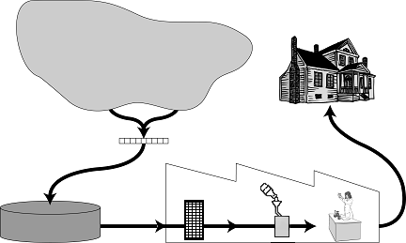
İÇME SUYU
(1) Izgara
Su kaynağı
Su deposu ya da göl)
(2) Çökertme havuzu
(3) Filtre
(4) Klor eklenir
(5) Suyun kalitesi test edilir.
Çeşmedeki su
Yukarıdaki şekil;suyun şehirlerdeki evlere içmeye uygun bir hale nasıl getirildiğini göstermektedir.
Soru 11.1: İÇME SUYU S409Q01
İyi bir içme suyu kaynağına sahip olmak önemlidir. Yer altında bulunan sudan; yeraltı suyu olarak bahsedilmektedir.
Yeraltı suyunda; göller ve nehirler gibi yeryüzü kaynaklarında bulunduğundan niçin daha az bakteri ve zerrecik kirliliği olduğuna dair bir sebep belirtiniz.

Soru 11.2: İÇME SUYU S409Q02
Suyun temizlenmesi, genellikle farklı teknikleri kapsayan değişik aşamalarda meydana gelmektedir. Şekilde gösterilen temizleme süreci 1-4 olarak numaralandırılan dört aşamayı kapsamaktadır. İkinci aşamada su bir çökertme havuzunda toplanmaktadır.
Bu aşama suyu ne şekilde daha temiz yapar?
- Sudaki bakteriler ölür.
- Suya oksijen eklenir.
- Çakıl ve kum dibe çöker.
- Zehirli maddeler parçalanır.
Soru 11.3: İÇME SUYU S409Q04 –019
Temizleme sürecinin dördüncü aşamasında, suya klor eklenir.
Suya niçin klor eklenmektedir?

Soru 11.4: İÇME SUYU S409Q06 – 01 02 11 12 99
Su tesisindeki suyun test edilmesine çalışan bilim adamlarının; temizleme süreci sona erdikten sonra da, suda bazı tehlikeli bakteriler bulunduğunu keşfettiklerini farz edin.
İnsanlar böyle bir suyu içmeden önce ne yapmalıdır?

Soru 11.5: İÇME SUYU S409Q07
Kirlenmiş suyu içmek sağlık problemine sebep olabilir mi? Her satırda "Evet " ya da "Hayır" ı daire içerisine alın.
Kirlenmiş suyu içmek için aşağıdaki sağlık problemine sebep olabilir mi?
Diyabet | Evet / Hayır
İshal | Evet / Hayır
HIV / AIDS | Evet / Hayır
Bağırsak kurdu / tenya | Evet /Hayır

Soru 11.6: (TUTUM) S409Q10N
Aşağıdaki bilgi sizi ne dereceye kadar ilgilendiriyor?
Her sırada sadece bir kutuyu işaretleyin.
 |  | Yüksek düzeyde ilgilen  diriyor | Orta  düzeyde ilgilen  diriyor | Düşük  düzeyde ilgilen  diriyor | İlgilen  dirmiyor
a) | Suyun bakteriyel kirlenmesinin nasıl test edildiğini bilme. | ₁ | ₂ | ₃ | ₄
b) | Su kaynaklarına uygulanan kimyasal işlemler hakkında daha fazla bilgi sahibi olma. | ₁ | ₂ | ₃ | ₄
c) | Hangi hastalıkların içme suyundan geçebileceğini öğrenme. | ₁ | ₂ | ₃ | ₄
DİŞ ÇÜRÜĞÜ
Ağzımızda yaşayan bakteriler diş çürüğüne sebep olur.1770'lerden bu yana, şekerkamışı endüstrisinin gelişmesiyle şekerin kullanılabilir olması sonucu, çürükler gittikçe artan bir problem haline gelmiştir.
Günümüzde çürükler hakkında çok şey biliyoruz. Örneğin:
- Çürüklere sebep olan bakteriler şekerle beslenir.
- Şeker aside dönüşür.
- Asit dişin yüzeyine zarar verir.
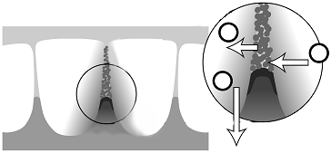
- Dişleri fırçalamak çürükleri önlemeye yardımcı olur.
1
2
3
dişler
bakteriler
1 – Şeker
2 – Asit
3 – Dişin mine kaplamasındaki mineraller
Soru 12.1: DİŞ ÇÜRÜĞÜ S414Q01
Diş çürüklerinde bakterilerin rolü nedir?
- Bakteriler mine üretir.
- Bakteriler şeker üretir.
- Bakteriler mineral üretir.
- Bakteriler asit üretir
Soru 12.2: DİŞ ÇÜRÜĞÜ S414Q04
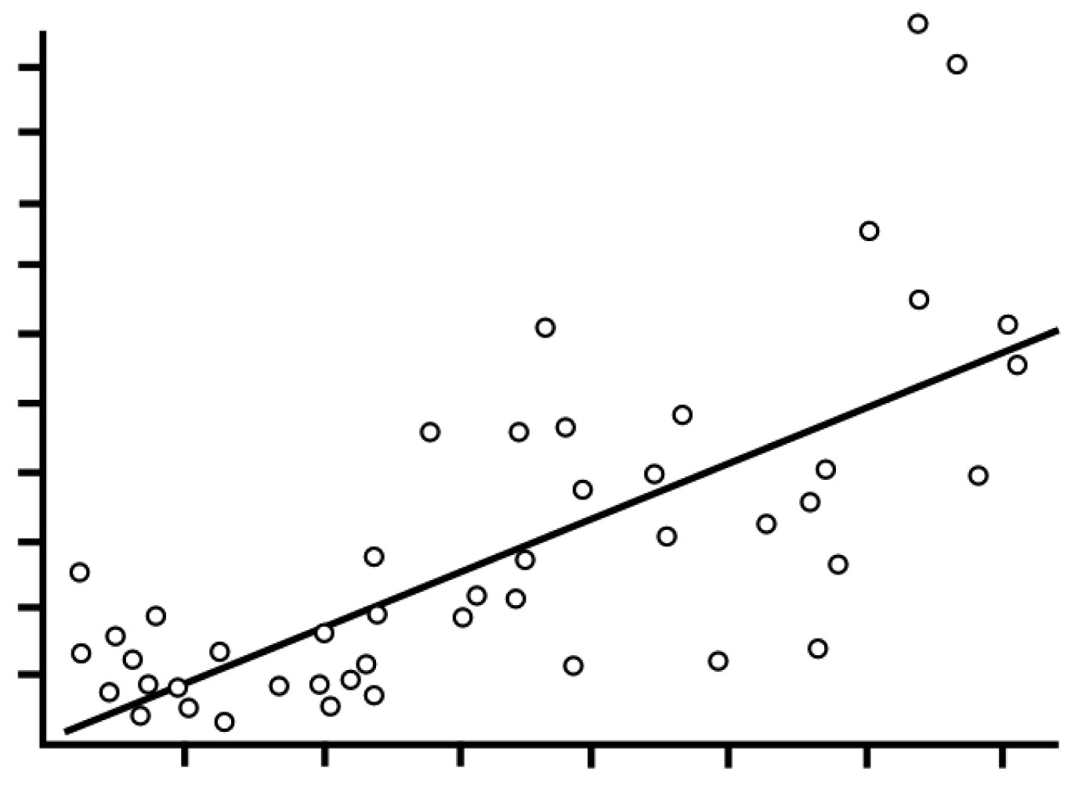
Aşağıdaki grafik farklı ülkelerdeki şeker tüketimi ile diş çürüğü miktarını göstermektedir. Grafikte her ülke bir nokta ile gösterilmektedir.
1
2
3
4
5
6
7
8
9
10
20
40
60
80
100
120
140
Farklı ülkelerde kişi başına düşen ortalama çürük diş sayısı
Ortalama şeker üretimi (gram/kişi/gün)
Aşağıdaki ifadelerden hangisi grafikte verilen veriler ile desteklenmektedir?
- Bazı ülkelerde, insanlar dişlerini diğer ülkedekilerden daha çok fırçalamaktadır.
- İnsanlar ne kadar çok şeker yerse, o kadar çok çürükleri olur.
- Son yıllarda, çürük oranları birçok ülkede artmıştır.
- Son yıllarda, şeker tüketimi birçok ülkede artmıştır.

Soru 12.3: DİŞ ÇÜRÜĞÜ S414Q08

Bir ülkede kişi başına düşen çürük diş sayısı yüksektir.
Bu ülkedeki diş çürüğü hakkında, aşağıdaki sorular bilimsel deneylerle cevaplanabilir mi? Her soru için "Evet" ya da "Hayır"ı daire içerisine alınız.
Diş çürüğü hakkındaki bu soru bilimsel deneylerle cevaplanabilir mi?
Ailenin çocuklarına florin tabletleri vermesini sağlamak için bir kanun olmalı mıdır? |  | Evet /Hayır
Su kaynağına florin eklemenin diş çürüğü üzerinde etkisi ne olacaktır? |  | Evet /Hayır
Bir dişçiye gitmenin maliyeti ne olmalıdır? |  | Evet /Hayır

Soru 12.4: (TUTUM) S414Q10N
Aşağıdaki bilgi sizi ne dereceye kadar ilgilendiriyor?
Her sırada tek bir kutuyu işaretleyiniz.
 |  |  | Yüksek düzeyde ilgilen  diriyor | Orta düzeyde ilgilen  diriyor |  | Düşük düzeyde ilgilen  diriyor | İlgilen  dirmiyor
a) | Diş çürüğü bakterilerinin bir mikroskop altında nasıl görüneceğini bilme. |  | ₁ | ₂ |  | ₃ | ₄
b) | Diş çürüğünü önlemek için aşı gelişimi hakkında bilgi edinme. |  | ₁ | ₂ |  | ₃ | ₄
c) | Şekeri olmayan gıdaların diş çürüğüne nasıl sebep olabildiklerini anlama. |  | ₁ | ₂ |  | ₃ | ₄

SICAKTA ÇALIŞMA

Soru 13.1: SICAKTA ÇALIŞMA S420Q01
Murat; eski bir evin tamir işinde çalışmaktadır. Arabasının bagajında bir şişe su, biraz metal çivi ve bir parça kereste bırakmıştır. Araba güneşte üç saat durduktan sonra içindeki sıcaklık yaklaşık 40 dereceye ulaşır.
Arabanın içindeki nesnelere ne olur? Her ifade için "Evet" ya da "Hayır" ı daire içerisine alın.
Bu; nesnelerin başına gelir mi?
Hepsi aynı sıcaklığa ulaşır. | Evet/Hayır
Bir süre sonra su kaynamaya başlar. | Evet/Hayır
Bir süre sonra metal çiviler kızarmaya başlar. | Evet/Hayır
Metal çivilerin sıcaklığı suyun sıcaklığından fazladır. | Evet/Hayır
Soru 13.2: SICAKTA ÇALIŞMA S420Q03
Murat, gün boyunca içecek olarak 90 ºC sıcaklığında bir fincan kahve, 5 ºC sıcaklığında soğuk bir maden suyu içmiştir Fincanlar aynı şekil ve ölçüdedir ve her içeceğin hacmi de aynıdır. Murat, fincanları sıcaklığın 20 derece olduğu bir odaya bırakır.
10 dakika sonra kahve ve maden suyunun sıcaklığı ne olabilir?
- 70 ºC ve10 ºC
- 90 ºC ve 5 ºC
- 70 ºC ve 25 ºC
- 20 ºC ve 20 ºC

Soru 13.3: (TUTUM) S420Q10N
Aşağıdaki bilgi sizi ne dereceye kadar ilgilendiriyor?
Her sırada sadece bir kutuyu işaretleyiniz.
 |  | Yüksek düzeyde ilgilen  diriyor | Orta  düzeyde ilgilen  diriyor | Düşük düzeyde ilgilen  diriyor | İlgilen  dirmiyor
a) | Kabın şeklinin, kahvenin soğuma hızını nasıl etkilediğini anlama. | ₁ | ₂ | ₃ | ₄
b) | Tahta, su ve çelikteki atomların farklı düzenlemeleri hakkında bilgi edinme. | ₁ | ₂ | ₃ | ₄
c) | Farklı katı maddelerin ısıyı niçin farklı olarak ilettiğini bilme. | ₁ | ₂ | ₃ | ₄

FARELERDE ÇİÇEK HASTALIĞI
Hayvanlarda çiçeğe sebep olan birçok türde çiçek virüsü bulunmaktadır. Her virüs tipi sadece bir tür hayvana bulaşmaktadır. Bir dergi; bir bilim adamının faredeki çiçek DNA 'sını değiştirmek için genetik mühendisliğini kullandığını belirtmiştir. Değiştirilen virüs bulaştığı tüm fareleri öldürmektedir.
Bilim adamı; virüsleri değiştirmeye ilişkin araştırmanın insan gıdasına zarar veren hayvanlarla baş etmek için gerekli olduğunu söylemektedir. Bu araştırmayı eleştirenler virüslerin laboratuarlardan dışarı çıkabileceğini ve diğer hayvanlara bulaşabileceğini belirtmektedir. Ayrıca; bir türe ait değiştirilmiş virüsün diğer türlere ve özellikle de insanlara bulaşabileceği konusunda endişe duymaktadırlar insanları, İnsanlara çiçek hastalığını çiçek virüsü adı verilen bir virüs bulaştırmaktadır.
Çiçek hastalığı bulaştığı çoğu insanı öldürmektedir. Bu hastalığın günümüzde yok olduğu düşünülüyorsa da, çiçek virüsü örnekleri tüm dünyada halen laboratuarlarda saklanmaktadır.
Soru 14.1: FARELERDE ÇİÇEK HASTALIĞI S423Q01
Eleştirmenler, faredeki çiçek virüsünün, fare dışındaki diğer türlere de zarar verebileceğini ifade etmişlerdir. Aşağıdaki sebeplerden hangisi bu konuya ilişkin en iyi tanımdır?
- Çiçek virüsü genleri ve faredeki değiştirilen çiçek virüsleri özdeştir.
- Faredeki çiçek DNA'sındaki bir değişim virüsün diğer hayvanlara bulaşmasına da yol açabilir.
- Bir değişim, faredeki çiçek virüsü DNA’sını, diğer çiçek DNA'sı ile özdeş yapabilir.
- Faredeki çiçek virüsü genlerinin sayısı, diğer çiçek virüslerinin sayısı ile aynıdır.

Soru 14.2: FARELERDE ÇİÇEK HASTALIĞI S423Q02
Araştırmaya karşıt bir eleştirmen ise; farelerdeki değiştirilmiş çiçek virüsünün laboratuardan dışarı çıkabileceği konusunda endişeliydi. Bu virüs bazı fare türlerinin neslinin tükenmesine sebep olabilir.
Aşağıdaki sonuçlar; bazı fare türlerinin neslinin tükenmesi halinde ortaya çıkabilir mi? Her kutuda için "Evet" ya da "Hayır"ı daire içerisine alınız.
Bazı fare türlerinin neslinin tükenmesi halinde bu sonuç ortaya çıkabilir mi?
Bazı gıda zincirleri etkilenebilir. | Evet/Hayır
Evcil kediler,besin yokluğundan ölebilir. | Evet/Hayır
Fare dışındaki bazı küçük hayvanlar, artan yırtıcı hayvan saldırılarıyla karşı karşıya kalabilirler. | Evet/Hayır
Tohumları fareler tarafından yenilen bitkilerin, sayıları geçici olarak artabilir. | Evet/Hayır

Soru 14.3: FARELERDE ÇİÇEK HASTALIĞI S423Q03
Bir şirket fareleri steril hale getirecek bir virüs geliştirmeye çalışmaktadır. Bu tip bir virüs fare sayısını kontrol altında tutmaya yardımcı olacaktır.
Şirketin başarılı olduğunu farz edin. Virüsü geliştirmeden önce aşağıdaki sorular araştırma yolu ile yanıtlanmalı mıdır? Her kutuda "Evet" ya da "Hayır"ı daire içerisine alınız.
Virüsü geliştirmeden önce aşağıdaki sorular yanıtlanmalı mıdır?
Virüsün yayılmasına ilişkin en iyi metot nedir? | Evet/Hayır
Fare, virüse karşı bağışıklığı ne kadar sürede geliştirecektir? | Evet/Hayır
Başka ne tür hastalıklar fareye bulaşabilir? | Evet/Hayır
Virüs diğer hayvan türlerini etkileyecek mi? | Evet/Hayır

Soru 14.4: (TUTUM) S423Q10N
Aşağıdaki bilgi sizi ne dereceye kadar ilgilendiriyor?
Her sırada sadece bir kutuyu işaretleyiniz.
 |  | Yüksek düzeyde ilgilen  diriyor | Orta düzeyde ilgilen  diriyor | Düşük düzeyde ilgilen  diriyor | İlgilen  dirmiyor
a) | Virüslerin yapısını öğrenme | ₁ | ₂ | ₃ | ₄
b) | Virüslerin nasıl değişime uğradığını bilme | ₁ | ₂ | ₃ | ₄
c) | Vücudun kendini virüslere karşı daha iyi nasıl koruduğunu anlama | ₁ | ₂ | ₃ | ₄
DİKENLİ-BALIK DAVRANIŞI
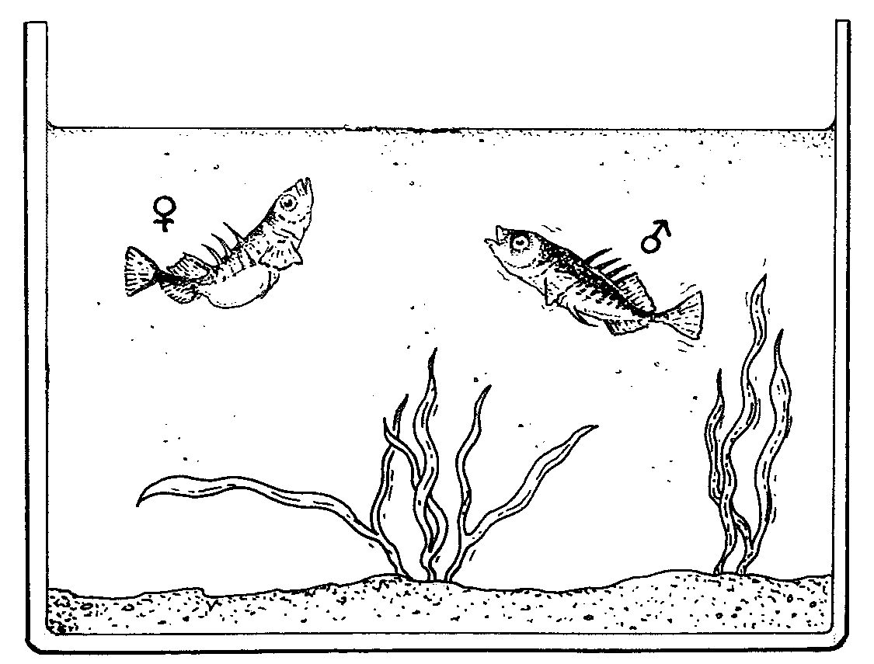
Dikenli balık akvaryumda muhafazası kolay olan bir tatlı su balığıdır.
Dişi
Erkek
- Yumurtlama sezonu boyunca erkek dikenli balığın karnı gümüş renginden kırmızıya döner.
- Erkek dikenli balık; bölgesine giren herhangi bir rakip balığa saldıracak ve uzaklara kovalamaya çalışacaktır.
- Gümüş renkli bir dişi yaklaşırsa, onu kendi yuvasına yönlendirecek böylece dişinin oraya yumurtlamasını sağlayacaktır.
Bir öğrenci bir deneyde; erkek dikenli balığın saldırgan tavırlar göstermesine neyin sebep olduğunu araştırmak istemektedir.
Erkek dikenli balık öğrencinin akvaryumunda yalnızdır. Öğrenci tel parçalarına tutturulmuş üç balmumu modeli yapmıştır. Bunları akvaryuma aynı süre dilimi için ayrı olarak asar. Öğrenci daha sonra, erkek dikenli balığın balmumu şekli iterek kaç defa saldırganca tepki gösterdiğini sayar.
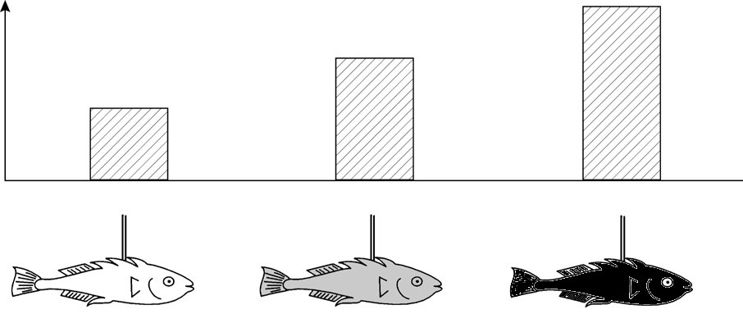
Bu deneyin sonuçları aşağıda gösterilmektedir.
Erkeke balığın saldırgan davranış gösterme sayısı
Model 1
Renk - Gümüş
Model 2
Renk - kırmızı
Model 3
Renk – Koyu kırmızı
30
15
0
Soru 15.1: DİKENLİ BALIK DAVRANIŞI S433Q01 –019
Bu deneyin cevaplamaya çalıştığı soru nedir?

Soru 15.2: DİKENLİ BALIK DAVRANIŞI S433Q02
Erkek dikenli balık yumurtlama zamanı boyunca bir dişi görürse; dişi balığı küçük bir dansa benzeyen kur hareketleriyle etkilemeye çalışacaktır. İkinci bir deneyde, bu kur davranışı incelenir.
Bir parça teldeki üç balmumu modeli tekrar kullanılır. Biri kırmızı, diğer ikisi ise biri düz göbekli biri de yuvarlak göbekli olmak üzere gümüş renklidir. Öğrenci erkek balığın kur davranışı göstererek her modele tepki gösterme adedini(belirli bir süre içinde) sayar.
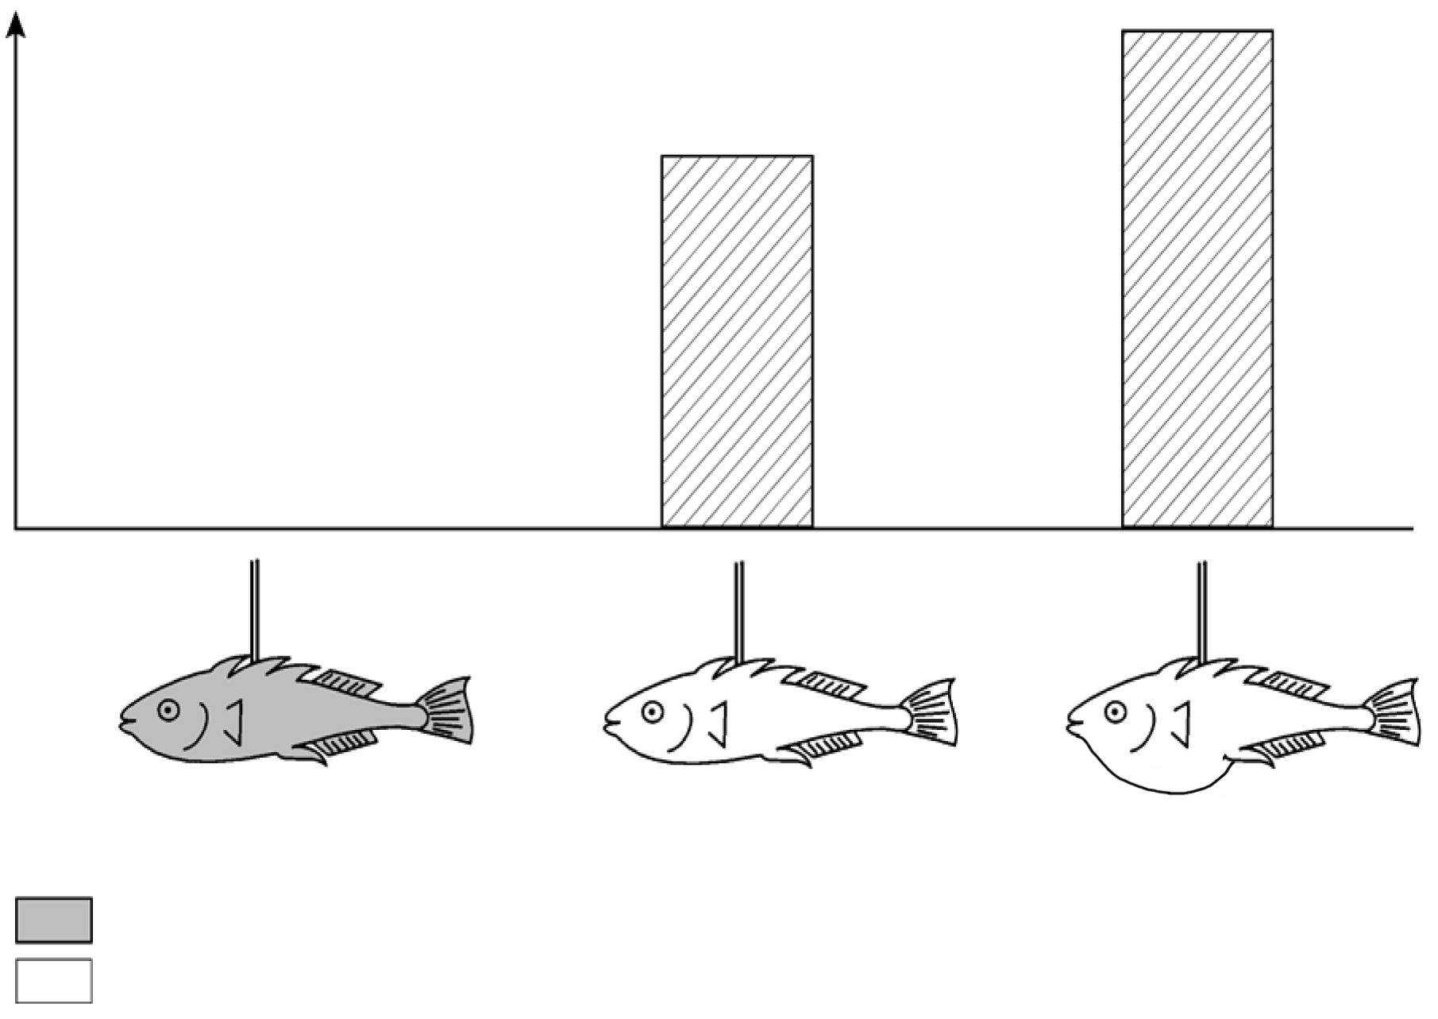
Bu deneyin sonuçları aşağıda gösterilmektedir.
Erkeğin kur davranışı gösterme sayısı
= Kırmızı renkli
= Gümüş renkli
30
15
0
Dört öğrenci de ikinci deneyin sonuçlarına dayanarak bir sonuç çıkarırlar.
Sonuçları grafikte verilen bilgiye göre doğru mudur? Her sonuç için "Evet" ya da "Hayır" ı daire içerisine alınız.
Bu sonuç grafikte verilen bilgiye göre doğru mudur?
Kırmızı renkli erkek dikenli balığın kur davranışına sebep olur. | Evet/Hayır
Düz göbekli dişi dikenli balık, erkek dikenli balığın en fazla reaksiyon göstermesine sebep olandır. | Evet/Hayır
Erkek dikenli balık, yuvarlak göbekli dişiye düz göbekli olandan daha fazla tepki gösterir. | Evet/Hayır
Soru 15.3: DİKENLİ BALIK DAVRANIŞI S433Q03 –0129
Deneyler erkek dikenli balıkların kırmızı göbekli modellere saldırgan, gümüş göbekli modellere ise kurlu davranışlarla tepki verdiğini göstermiştir.
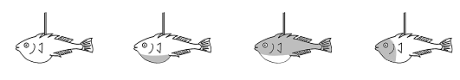
Üçüncü bir deneyde, sırasıyla aşağıdaki dört model kullanılmıştır:
Model 1
Model 2
Model 3
Model 4
=Kırmızı renkli
= Gümüş renkli
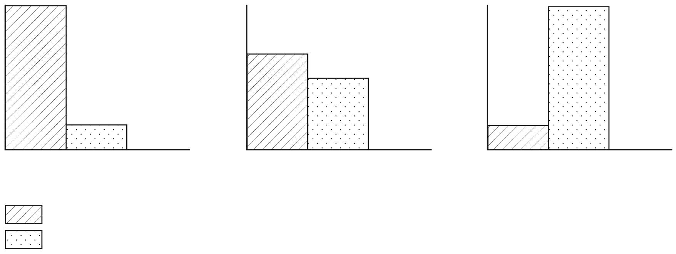
Aşağıdaki üç şema erkek bir dikenli balığın yukarıdaki modellerin her birine verdiği olası tepkisini göstermektedir. 4 modelin her biri için bu tepkilerden hangisinin gösterildiğini tahmin edebilir misiniz?
Erkek tepkilerinin sayısı
Saldırgan davranışların sayısı
= Kurlu davranışların sayısı
A
C

Colour - Red
B
Her modelin sonucu olarak A,B ya da C olarak doldurun.
Reaksiyon
Model 1
Model 2
Model 3
Model 4

TÜTÜN İÇME
Tütün, sigara, puro ve pipo aracılığıyla içilmektedir. Araştırmalar; tütüne bağlı hastalıkların her gün dünya çapında yaklaşık 13500 kişiyi öldürdüğünü göstermektedir. 2020 yılına doğru tütüne bağlı hastalıkların dünya çapındaki ölümlerin %12'sine sebep olacağı tahmin edilmektedir.
Tütün dumanı birçok zararlı maddeler içermektedir. En zararlı maddeler, katran, nikotin ve karbon monoksittir.
Soru 16.1: TÜTÜN İÇME S439Q01
Tütün dumanı ciğerlere çekilmektedir. Tütündeki katran ciğerlerde depo edilir ve bu da ciğerlerin düzenli çalışmasını önler.
Aşağıdakilerin hangisi ciğerlerin bir işlevidir?
- Oksijen karışmış kanı vücudun tüm bölümlerine pompalamak
- Havadan soluduğunuz oksijeni kanınıza transfer etmek
- Karbon dioksit içeriğini sıfıra indirerek kanınızı temizlemek
- Karbon dioksit moleküllerini oksijen moleküllerine dönüştürmek
Soru 16.2: TÜTÜN İÇME S439Q02
Tütün içme akciğer kanseri ve diğer hastalıklara yakalanma riskini arttırır.
Aşağıdaki hastalıklara yakalanma riski tütün içmeyle artar mı? Her durum için "Evet" ya da "Hayır"ı daire içerisine alınız.
Bu hastalığa yakalanma riski tütün içmeyle artar mı?
Bronşit | Evet/Hayır
HIV/AIDS | Evet/Hayır
Kalp hastalığı | Evet/Hayır
Su çiçeği | Evet/Hayır

Soru 16.3: TÜTÜN İÇME S439Q05
Bazı insanlar sigara içmeyi bırakmalarına yardımcı olması için nikotin plasterleri kullanırlar. Bunlar deriye yapıştırılır ve nikotini kana doğru bırakır. Bu ise, insanlar sigarayı bıraktığında aşırı isteği yatıştırılması ve memeden kesilme semptomlarına yardımcı olur.
Nikotin plasterlerinin etkinliğini çalışmak için, sigarayı bırakmak isteyen 100 kişilik bir grup tiryaki tesadüfî olarak seçilir. Grupla altı ay boyunca çalışılır. Nikotin plasterlerinin etkinliği; grupta kaç kişinin çalışma sonunda sigaraya tekrar başlamadığını tespit ederek ölçülmelidir.
Aşağıdakilerden hangisi en iyi deney planıdır?
- Gruptaki herkes plasterleri kullanır.
- Plasterler olmaksızın içmeyi bırakmaya çalışan bir kişi dışında herkes plasterleri kullanır.
- İnsanlar sigarayı bırakmak için plasterleri kullanıp kullanmayacaklarını kendileri seçerler.
- Bir yarısı plaster kullanmak üzere tesadüfi olarak seçilir diğer yarısı da bunları kullanmaz.
Soru 16.4: TÜTÜN İÇME S439Q06 – 019
İnsanları sigarayı bırakmaya teşvik etmek için değişik metotlar kullanılmaktadır.
Aşağıdakiler teknolojide probleme dayalı olarak ele alış yolları mıdır? Her durumda "Evet" ya da "Hayır"ı daire içerisine alınız.
Bu sigara içmeyi azaltma metodu teknolojiye mi dayanmaktadır?
Sigaranın maliyetini arttırma | Evet/Hayır
İnsanların sigaradan vazgeçmesine yardımcı olmak için nikotin plasterleri üretme | Evet/Hayır
Kamuya açık alanlarda sigara içimini yasaklama. | Evet/Hayır
Bırakmaya çalışan insanlara danışmanlık önerme. | Evet/Hayır
İnsanların sigarayı bırakmasına yardımcı olabilecek nikotini olmayan haplar icat etme | Evet/Hayır

Soru 16.5: (TUTUM) S439Q10N
Aşağıdaki bilgi sizi ne dereceye kadar ilgilendiriyor?
Her sırada sadece bir kutuyu işaretleyiniz.
 |  | Yüksek düzeyde ilgilen  diriyor | Orta düzeyde ilgilen  diriyor | Düşük düzeyde ilgilen  diriyor | İlgilen  dirmiyor
a) | Tütündeki katranın akciğer verimliliğini nasıl azalttığını bilme | ₁ | ₂ | ₃ | ₄
b) | Nikotinin niçin tiryakilik yarattığını anlama | ₁ | ₂ | ₃ | ₄
c) | Sigarayı bıraktıktan sonra vücudun nasıl iyileştiğini öğrenme | ₁ | ₂ | ₃ | ₄
YILDIZ IŞIĞI
Burak yıldızlara bakmayı sever. Bununla birlikte, büyük bir şehirde yaşamakta olduğundan gece yıldızları çok iyi gözleyemez.
Burak geçen sene bir köye gitti. Yüksek bir tepeye çıkarak şehirdeyken göremediği pek çok yıldızı gözledi.
Soru 17.1: YILDIZ IŞIĞI S441Q01
Çok sayıda insanın yaşadığı şehirler ile karşılaştırıldığında köylerde niçin daha çok yıldız gözlenebilmektedir?
- Şehirde Ay daha parlak olduğu ve pek çok yıldızdan gelen ışık ışınlarını engellediği için
- Şehirlere göre köylerde, havada ışık ışınlarını yansıtan daha çok toz bulunduğu için
- Şehir ışıklarının parlaklığı, yıldızların görünmesini zorlaştırdığı için
- Şehirlerdeki hava, otomobiller, makineler ve evlerden ısı yayılması nedeniyle daha ılık olduğu için
ULTRASON
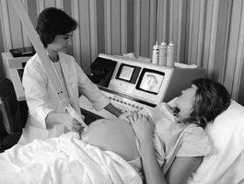
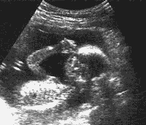
Bir çok ülkede, ultrason görüntüsü ile bir ceninin(gelişmekte olan bebek) resimleri çekilebilir (ekografi). Ultrasonların, hem anne hem de cenin için güvenli olduğu düşünülmektedir.
Doktor elinde bir sonda tutar ve annenin karnı boyunca hareket ettirir. Ultrason dalgaları karın bölgesine aktarılır. Karnın içinde ceninin yüzeyi tarafından yansıtılır. Bu yansıtılan dalgalar, sonda tarafından geri alınır ve bir görüntü oluşturabilen makineye yansıtılır.
Soru 18.1: ULTRASON S448Q03 – 019
Ultrason makinesi bir görüntü oluşturmak için cenin ve alet arasındaki mesafeyi hesaplamalıdır.
Ultrason dalgaları karın boyunca 1540 m/s hızıyla hareket eder. Makinenin mesafeyi hesaplayabilmesi için hangi ölçüyü alması gerekmektedir?

Soru 18.2: ULTRASON S448Q04 – 019
Bir ceninin görüntüsü X ışınları kullanılarak da elde edilebilir. Bununla birlikte, kadınlara hamilelikleri boyunca karın bölgelerini X ışınlarından uzak tutmaları tavsiye edilmektedir.
Bir kadın hamileliği boyunca kendini niçin X ışınlarından korumalıdır?

Soru 18.3: ULTRASON S448Q05
Bebek bekleyen annelerin ultrason incelemeleri, aşağıdaki sorulara cevap sağlayabilir mi? Her soru için "Evet" ya da "Hayır" ı daire içerisine alın.
Ultrason incelemesi bu soruya cevap verebilir mi?
Birden fazla bebek mi var? | Evet/Hayır
Bebeğin cinsiyeti nedir? | Evet/Hayır
Bebeğin gözlerinin rengi nedir? | Evet/Hayır
Bebek normal kiloda mı? | Evet/Hayır

Soru 18.4: (TUTUM) S448Q10N
Aşağıdaki bilgi sizi ne dereceye kadar ilgilendiriyor?
Her sırada sadece bir kutuyu işaretleyiniz.
 |  | Yüksek düzeyde ilgilen  diriyor | Orta düzeyde ilgilen  diriyor | Düşük düzeyde ilgilen  diriyor | İlgilen  dirmiyor
a) | Ultrasonun zarar vermeden vücuda nasıl işlediğini anlama. | ₁ | ₂ | ₃ | ₄
b) | X ışınları ile ultrason arasındaki farkları öğrenme. | ₁ | ₂ | ₃ | ₄
c) | Ultrasonun diğer tıbbi kullanımlarını bilme. | ₁ | ₂ | ₃ | ₄

DUDAK PARLATICISI
Aşağıdaki tablo kendi yapabileceğiniz kozmetiklere ait iki farklı tarif içermektedir.
Ruj; yumuşak ve kremli olan dudak parlatıcısından daha serttir.
Dudak parlatıcısı  Malzemeler:  5 g hint yağı  0.2 g arı balmumu  0.2 g palmiye balmumu  1 çay kaşığı renklendirici madde  1 damla gıda tatlandırıcısı  Talimatlar:  Balmumu ve yağı bir su kabında bir karışım elde edene kadar benmari içinde ısıtınız. Daha sonra renklendirici madde ve tatlandırıcıyı ekleyin ve bunları karıştırın. | Ruj  Malzemeler:  5 g hint yağı  1 g arı balmumu  1 g palmiye balmumu  1 çay kaşığı renklendirici madde  1 damla gıda tatlandırıcısı  Talimatlar:  Balmumu ve yağı bir su kabında bir karışım elde edene benmari içinde kadar ısıtınız. Daha sonra renklendirici madde ve tatlandırıcıyı ekleyin ve bunları karıştırın.

Soru 19.1: DUDAK PARLATICISI S470Q01 – 019
Ruj ve dudak parlatıcısını yaparken, yağ ve balmumu karıştırılmaktadır. Daha sonra da renklendirici madde ile tatlandırıcı katılmaktadır.
Bu tarife göre yapılan ruj serttir ve kullanımı kolay değildir. Daha yumuşak bir ruj yapmak için malzemelerin oranını nasıl değiştirirdiniz?

Soru 19.2: DUDAK PARLATICISI S470Q02
Yağ ve balmumu iyi karışacak maddelerdir. Su yağla karışamaz ve balmumu da suda çözünür değildir.
Aşağıdakilerden hangisi ruj karışımı ısıtılırken karışıma çok miktarda su katılırsa olabileceklerdendir?
- Daha kremli ve yumuşak bir karışım üretilir.
- Karışım daha sert hale gelir.
- Karışım çok zor değiştirilir.
- Karışımın yağ pütürleri su üzerinde yüzer.

Soru 19.3: DUDAK PARLATICISI S470Q03
Emülsiyonlaştırıcılar adı verilen maddeler eklendiğinde, yağ ve balmumunun su ile iyi karışmasını sağlar.
Su ve sabun ruju niçin çıkarır?
- Su, sabun ve rujun karışmasını sağlayan bir emülsiyonlaştırıcı içerir.
- Sabun emülsiyonlaştırıcı etkisi yapar ve su ile rujun karışmasını sağlar.
- Rujdaki emülsiyonlaştırıcılar su ve sabunun karışmasını sağlar.
- Sabun ve ruj, su ile karışan bir emülsiyonlaştırıcı oluşturmak için birleşirler.

EVRİM
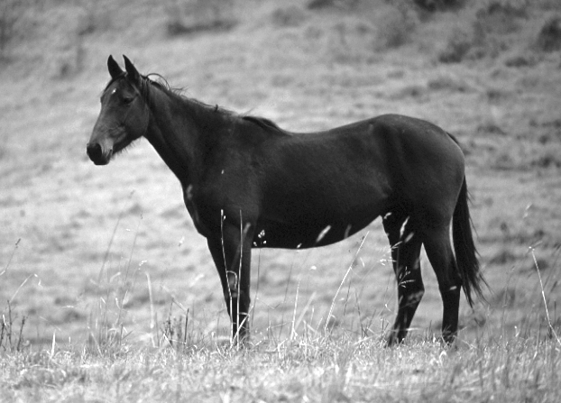
Günümüzde birçok atın ömrü daha da uzamıştır ve hızlı koşabilmektedir.
Bilim adamları, ata benzer hayvanların fosil iskeletlerini bulmuşlardır. Bunların şu andaki atın ataları olduğunu düşünmektedirler. Bilim adamları ayrıca fosil türlerinin yaşamış olduğu dönemi de belirleyebilmişlerdir.
Aşağıdaki tablo bu üç fosil ve bugünkü ata ait bilgi sağlamaktadır.
İsim | HYRACOTHERIUM | MESOHIPPUS | MERYCHIPPUS | EQUUS  (günümüzdeki at)
Ana hatların tekrar yapılanması  (aynı ölçek) | 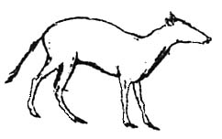 | 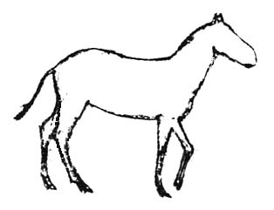 | 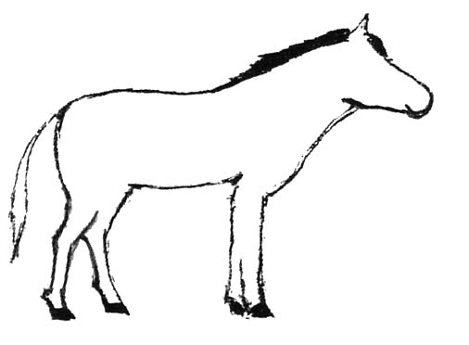 | 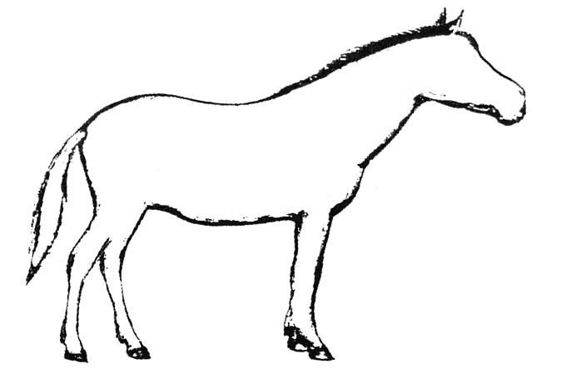
Var oluş dönemi | 50-55 milyon yıl önce | 31-39 milyon yıl önce | 11-19 milyon yıl önce | 2 milyon yıl öncesinden günümüze
Bacağın iskeleti (aynı ölçek) | 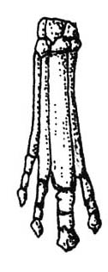 | 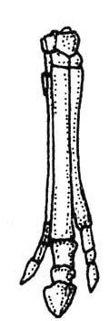 | 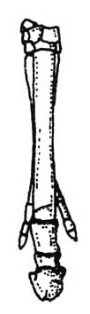 | 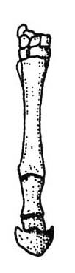
Soru 20.1: EVRİM S472Q01 – 0129
Tablodaki hangi bilgi, günümüzdeki atların zaman içerisinde tabloda açıklanan üç fosilden evrime uğrayarak geldiğini ifade etmektedir? Detaylar veriniz.

Soru 20.2: EVRİM S472Q02
Bilim adamları, atların zaman içerisinde nasıl evrim geçirdiğini bulmak için başka ne tür araştırmaları üstlenebilirler?
Bu ifadelerin her biri için "Evet" ya da "Hayır" ı daire içerisine alınız.
Bu araştırma atların zaman içerisinde nasıl evrim geçirdiğini bulmaya yardımcı olacak mıdır?
Farklı dönemlerde yaşayan atların sayısını karşılaştırınız. | Evet/Hayır
40-50 yıl önce yaşayan atların atalarına ait iskeletler için araştırma. | Evet/Hayır
Buzullarda donmuş olarak bulunan atın atalarından alınan DNA ile bugün yaşayan atlardan alınan DNA'nın karşılaştırılması. | Evet/Hayır
Soru 20.3: EVRİM S472Q03
Aşağıdaki ifadelerden hangisi bilimsel evrim teorisine en iyi şekilde uymaktadır?
- Bu teoriye inanılamaz; çünkü türlerin değişimini görmek mümkün değildir.
- Evrim teorisi hayvanlar için olasıdır; fakat insanlara uygulanamaz.
- Evrim, çok sayıda gözleme dayanan bilimsel bir teoridir.
- Evrim, bilimsel deneylerle doğruluğu kanıtlanmış olan bir teoridir.

Soru 20.4: (TUTUM) S472Q10N
Aşağıdaki bilgi sizi ne dereceye kadar ilgilendiriyor?
Her sırada sadece bir kutuyu işaretleyiniz.
 |  | Yüksek düzeyde ilgilen  diriyor | Orta düzeyde ilgilen  diriyor | Düşük düzeyde ilgilen  diriyor | İlgilen  dirmiyor
a) | Fosillerin nasıl tanımlanabileceğini bilme. | ₁ | ₂ | ₃ | ₄
b) | Evrim teorisinin gelişimi hakkında daha fazla öğrenme. | ₁ | ₂ | ₃ | ₄
c) | Bugünkü atın geçirdiği evrimi daha iyi anlama. | ₁ | ₂ | ₃ | ₄

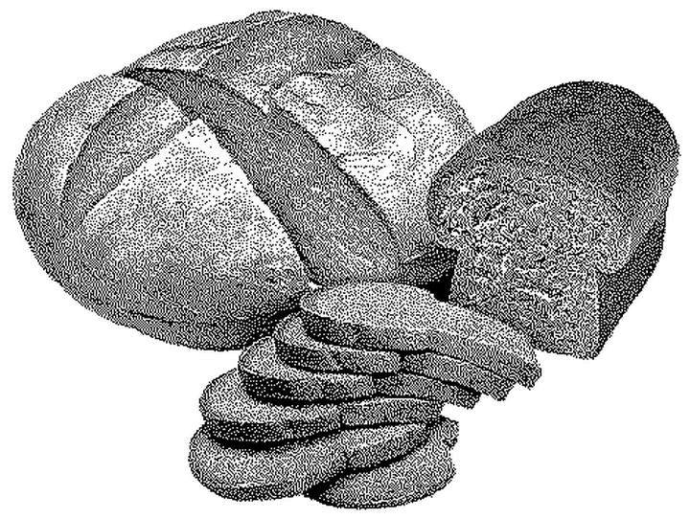
ekmek hamuru
Bir aşçı, ekmek hamuru yapmak için su, un, tuz ve mayayı karıştırır. Karıştırdıktan sonra hamuru mayalanma sürecini gerçekleştirmesi için birkaç saatliğine bir kapta bekletir. Mayalanma boyunca, hamurda kimyasal bir değişiklik meydana gelir: maya (tek hücreli mantar) undaki şeker ve nişastayı karbon dioksit ve alkole dönüştürür.
Soru 21.1: EKMEK HAMURU S505Q01
Mayalanma hamurun kabarmasına sebep olur. Hamur niye kabarmaktadır?
- Hamur kabarır, çünkü alkol üretilir ve bu da gaza dönüşür.
- Hamur içinde tekrar üreyen tek hücreli mantar sebebiyle kabarır.
- Hamur kabarır, çünkü bir gaz olan karbon dioksit ürer.
- Hamur kabarır, çünkü mayalanma suyu buhara dönüştürür.

Soru 21.2: EKMEK HAMURU S505Q02
Aşçı hamuru karıştırdıktan birkaç saat sonra hamuru tartar ve kütlesinin azalmış olduğunu gözlemler.
Aşağıda gösterilen her dört deneyin başlangıcında da hamurun kütlesi aynıdır. Aşçı kütle kaybının sebebinin maya olup olmadığını test etmek için hangi iki deneyi karşılaştırmalıdır?
Tıpa
Un,su ve tuzdan oluşan mayalı hamur
Kap
Terazi
Deney 1
Un,su ve tuzdan oluşan mayalı hamur

Açık kap
Terazi

Deney 3

Tıpa
Un,su ve tuzdan oluşan mayasız hamur

Kap
Terazi

Deney 2

Un,su ve tuzdan oluşan mayasız hamur

Açık kap

Terazi

Deney 4

- Aşçı 1 ve 2. deneyleri karşılaştırmalıdır.
- Aşçı 1 ve 3. deneyleri karşılaştırmalıdır.
- Aşçı 2 ve 4. deneyleri karşılaştırmalıdır.
- Aşçı 3 ve 4. deneyleri karşılaştırmalıdır.
Soru 21.3: EKMEK HAMURU S505Q03
Hamurdaki maya; kimyasal bir reaksiyonla karbon dioksit ve alkol oluşumu sırasında undaki şeker ve nişastanın şeklini değiştirir.
Karbon dioksit ve alkolde bulunan karbon atomları nereden gelmektedir? Aşağıdaki olası açıklamaların her biri için "Evet" ya da "Hayır" ı daire içerisine alınız.
Bu; karbon atomlarının nereden geldiğine dair doğru bir açıklama mıdır?
Bazı karbon atomları şekerden gelmektedir. | Evet/Hayır
Bazı karbon atomları tuz moleküllerinin bir parçasıdır. | Evet/Hayır
Bazı karbon atomları sudan gelmektedir. | Evet/Hayır
Karbon atomları kimyasal reaksiyonla başka elementlerden yapılmıştır. | Evet/Hayır
Soru 21.4: EKMEK HAMURU S505Q04
Kabarmış ekmek fırına pişmesi için bırakıldığında; hamurdaki gaz ve buhar kesecikleri genişler.
Gaz ve buhar kesecikleri ısıtıldığında niçin genişler?
- Molekülleri büyür.
- Molekülleri daha hızlı hareket eder.
- Molekülleri sayıca artar.
- Molekülleri daha az çarpışır.

venÜS’ÜN GEÇİŞİ
8 Haziran 2004'te Venüs gezegeni Dünya'da birçok yerden gözlendiğinde Güneş'in önünden geçerken görülebilirdi. Bu; Venüs’ün "geçişi" olarak adlandırılmaktadır ve Venüs'ün yörüngesi onu Güneş ve Dünya arasına getirdiğinde gerçekleşmektedir. Venüs'ün bir önceki geçişi 1882'de olmuştu ve bir sonrakinin de 2012'de olması beklenmektedir.
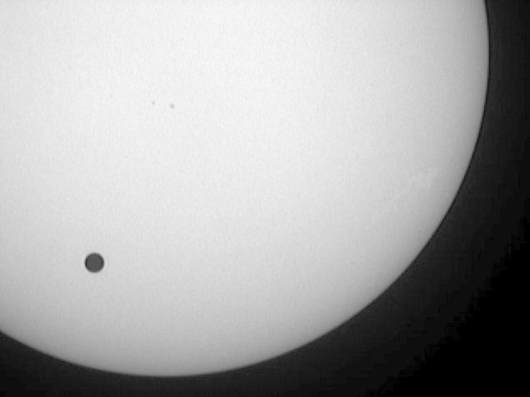
Aşağıda Venüs'ün 2004'te geçişinin bir resmi görülmektedir. Bir teleskop Güneş'e yöneltilmiş ve görüntü beyaz bir kartona yansıtılmıştır.
Venüs
Güneş'in yüzeyi
Soru 22.1: VENÜS’ÜN GEÇİŞİ S507Q01
Geçim niçin teleskopla direkt olarak bakmaktan ziyade görüntünün beyaz bir kartona yansıtılmasıyla gözlemlenmiştir?
- Güneş'in ışığı, Venüs’ün görünmesi için çok parlaktı.
- Güneş, büyütmeden görebilecek kadar büyüktü.
- Güneş'i bir teleskop aracılığı ile izlemek gözlerinize zarar verebilir.
- Görüntünün kartona yansıtılarak küçültülmesi gerekiyordu.
Soru 22.2: VENÜS’ÜN GEÇİŞİ S507Q02
Dünya' dan izlendiğinde, aşağıdaki gezegenlerden hangisi belirli zamanlarda Güneş 'in önünden geçerken görülebilir?
- Merkür
- Mars
- Jüpiter
- Satürn

Soru 22.3: VENÜS’ÜN GEÇİŞİ S507Q04 – 019
Aşağıdaki ifadede birçok kelimenin altı çizilmiştir.
Gökbilimciler, Neptün’den de görüldüğü gibi bu yüzyılın ilerisinde Güneş'in yüzü boyunca Satürn'ün geçişi olacağını tahmin etmektedirler.
Geçişin ne zaman olacağını bulmak için yapılacak bir internet ya da kütüphane araştırmasında altı çizili kelimelerden en faydalı üç tanesi hangileri olacaktır?

SAĞLIK RİSKİ Mİ?
Tarımda kullanılmak üzere kimyasal gübre üreten büyük bir kimyasal fabrikanın yakınlarında yaşadığınızı farz edin. Son yıllarda o alandaki insanlarda uzun -süreli soluma problemlerinden dolayı sıkıntı çekme vak’asının görüldüğü birçok durum olmuştur. Bölgedeki birçok insan; bu semptomlara yakındaki kimyasal gübre fabrikasından gelen zehirli dumanların sebep olduğuna inanmaktadır.
Bu bölgede yaşayan insanların sağlığına kimyasal fabrikanın verdiği potansiyel tehlikeleri tartışmak üzere bir kamu toplantısı yapılmıştır.
Kimyasal şirkette çalışan bilim adamlarının ifadesi
“Bölgede topraktaki zehirlenme üzerine bir çalışma yaptık. Aldığımız örneklerde zehirli kimyasallara ait hiçbir belirti bulamadık.”

Bu bölgedeki ilgili vatandaşlar için çalışan bilim adamlarının ifadesi
“Bölgedeki uzun- süreli soluma problemlerinin sayısına baktık ve bunu kimyasal fabrikadan uzak olan alanlardaki durumlarla karşılaştırdık. Kimyasal fabrikaya yakın olan alanda daha fazla olay bulunmaktadır.”
Soru 23.1: SAĞLIK RİSKİ Mİ? S515Q01 – 019
Fabrikanın sahibi; "fabrikadan çıkan dumanların bölgede yaşayanlar için bir sağlık riski taşımadığı"nı kanıtlamak amacıyla şirket için çalışan bilim adamlarının ifadesini kullandı.
Şirket için çalışan bilim adamlarının ifadesinin, mal sahibinin savını desteklediğinden şüphe etmek için bir sebep belirtiniz.

Soru 23.2: SAĞLIK RİSKİ Mİ? S515Q03 – 019
İlgili vatandaşlar için çalışan bilim adamları, kimyasal fabrikaya yakın olan uzun-süreli soluma problemli insanların sayısını fabrikadan uzak olanlarla karşılaştırdı.
Sizi iki alandaki karşılaştırmanın geçerli olmadığını düşünmeye itebilecek olası bir farklılığı açıklayınız.

Soru 23.3: (TUTUM) S515Q10N
Aşağıdaki bilgi sizi ne dereceye kadar ilgilendiriyor?
Her sırada sadece bir kutuyu işaretleyiniz.
 |  | Yüksek düzeyde ilgilen  diriyor | Orta düzeyde ilgilen  diriyor | Düşük düzeyde ilgilen  diriyor | İlgilen  dirmiyor
a) | Tarımsal kimyasal gübrelerin kimyasal oluşumu hakkında daha fazla bilgi sahibi olma. | ₁ | ₂ | ₃ | ₄
b) | Atmosfere yayılan zehirli dumanlara ne olduğunu anlama. | ₁ | ₂ | ₃ | ₄
c) | Kimyasal atıkların sebep olabileceği solunum hastalıkları hakkında öğrenme. | ₁ | ₂ | ₃ | ₄
KATALİTİK KONVERTİSÖR
Modern arabaların çoğu; egzoz gazının insanlara ve çevreye daha az zararlı olmasını sağlayan katalitik konvertisörle donatılmışlardır.
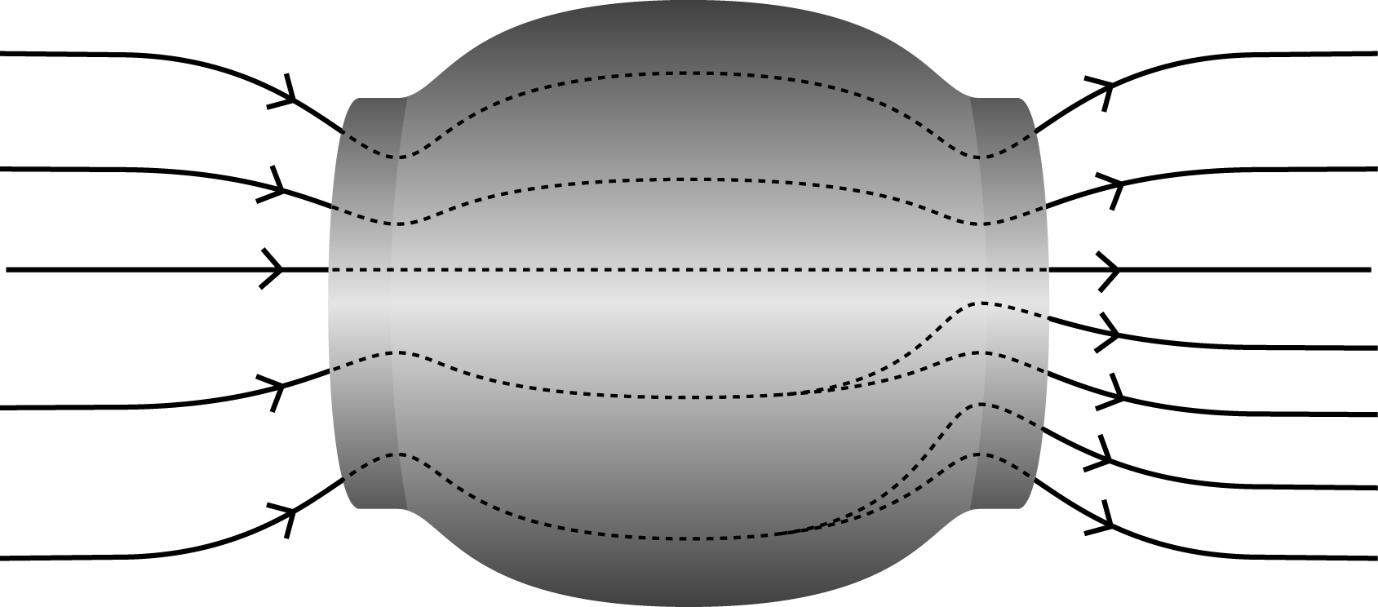
Zararlı gazların yaklaşık %90’u daha az zararlı şekle dönüştürülmektedir. İşte konvertisöre giren bazı gazları ve nasıl dışarı çıktıklarını gösteren bir şema.
Giren gazlar
Çıkan gazlar
Nitrojen N₂
Karbon dioksit CO₂
Nitrojen N₂
Karbon dioksit CO₂
Su (buhar) H₂O
Su (buhar) H₂O
Karbon monoksit CO
Nitrojen oksit
NO, NO₂
Karbon monoksit CO (10%)
Karbon dioksit CO₂ (90%)
Nitrojen oksit NO, NO₂ (10%)
Nitrojen N₂ (90%)
katalitik konvertisör
Soru 24.1: KATALİTİK KONVERTİSÖR S516Q01 – 019
Yukarıdaki şekildeki bilgiyi, katalitik konvertisörün egzoz gazlarını nasıl daha az zararlı hale getirdiğine ilişkin bir örnek vermek için kullanınız.

Soru 24.2: KATALİTİK KONVERTİSÖR S516Q02 – 0129
Katalitik konvertisör içerisindeki gazlarda değişiklikler yer almaktadır. Atomlar VE moleküller açısından ne olduğunu açıklayınız.

Soru 24.3: KATALİTİK KONVERTİSÖR S516Q04 – 019
Katalitik konvertisör tarafından çıkarılan gazları inceleyiniz. Daha az zararlı egzoz gazları üretmesi için katalitik konvertisör üzerinde çalışan mühendisler ve bilim adamlarının çözmeleri gereken bir sorun nedir?

Soru 24.4: (TUTUM) S516Q10N
Aşağıdaki bilgi sizi ne dereceye kadar ilgilendiriyor?
Her sırada sadece bir kutuyu işaretleyiniz.
 |  | Yüksek düzeyde ilgilen  diriyor | Orta düzeyde ilgilen  diriyor | Düşük düzeyde ilgilen  diriyor | İlgilen  dirmiyor
a) | Araba yakıtlarının, ürettikleri zehirli duman miktarlarında nasıl farklılık gösterdiğini bilme. | ₁ | ₂ | ₃ | ₄
b) | Bir katalitik konvertisör içerisinde ne olduğunu anlama. | ₁ | ₂ | ₃ | ₄
c) | Zehirli egzoz gazlarını çıkarmayan araçları öğrenme | ₁ | ₂ | ₃ | ₄

GENEL CERRAHİ
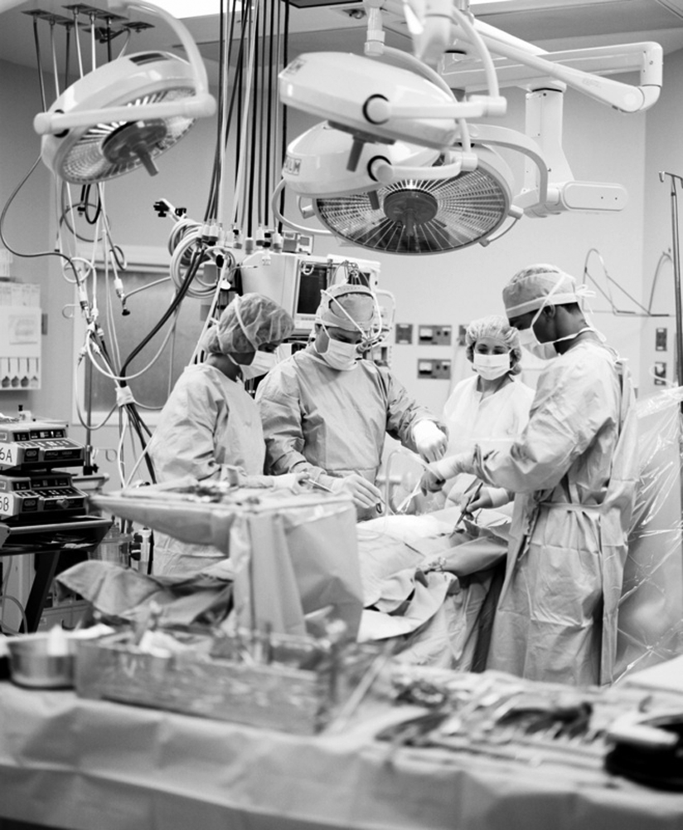
Özel olarak donatılan ameliyathanelerde gerçekleştirilen genel cerrahi, birçok hastalığı tedavi etmek için gereklidir.
Soru 25.1: GENEL CERRAHİ S526Q01
Hastalar temel bir cerrahi müdahaleden geçerken anestezi yapılır, böylece hiçbir acı duymazlar. Anestezi; ağzı ve burnu kapayan bir yüz maskesi aracılığıyla bir gaz verilerek yürütülür.
Aşağıda verilen insan sistemleri üzerine, anestezik gazların etkisi var mıdır? Her sistem için "Evet" ya da "Hayır"ı daire içerisine alınız.
Bu sistem üzerine anestezik gazların etkisi var mıdır?
Sindirim sistemi | Evet/Hayır
Boşaltım sistemi | Evet/Hayır
Sinir sistemi | Evet/Hayır
Solunum sistemi | Evet/Hayır
Dolaşım sistemi | Evet/Hayır

Soru 25.2: GENEL CERRAHİ S526Q02 – 01 11 12 21 99
Ameliyathanelerde kullanılan cerrahi araçların niçin sterilize edildiğini açıklayınız.

Soru 25.3: GENEL CERRAHİ S526Q03
Hastalar ameliyattan sonra yiyip içmeyebilirler ve bundan dolayı içinde su, şeker ve mineral tuzların bulunduğu bir serum takılır. Bazen seruma, antibiyotik ve yatıştırıcılar da eklenir.
Cerrahi sonrası seruma eklenen şekerler niçin hasta için önemlidir?
- Kurumayı önlemek için
- Ameliyat sonrası acıyı kontrol etmek için
- Ameliyat sonrası enfeksiyonları tedavi etmek için
- Yeterli beslenme sağlamak için
Soru 25.4: GENEL CERRAHİ S526Q04
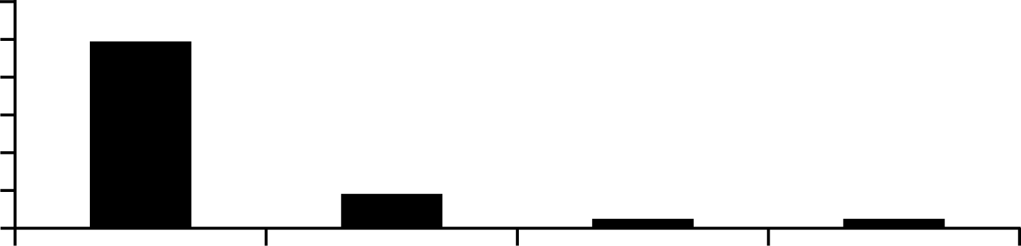
Organ nakilleri, genel cerrahi kapsamına girmekte ve gittikçe daha yaygın hale gelmektedir. Aşağıdaki grafikte, belirli bir hastanede 2003 yılı boyunca yapılan organ nakillerinin sayısı verilmektedir.
Böbrek
Karaciğer
Kalp
Akciğer
9
2
2
0
10
20
30
40
50
60
Nakil yapılan organlar
Organ naklinin sayısı
49
Yukarıdaki grafikten aşağıdaki sonuçlar çıkarılabilir mi? Her sonuç için "Evet" ya da "Hayır"ı yuvarlak içerisine alınız.
Grafikten bu sonuç çıkarılabilir mi?
Akciğer nakli yapılırsa, kalp de nakil edilmelidir. |  |  |  |  | Evet/Hayır
Böbrekler insan vücudunda en önemli organlardır. |  |  |  |  | Evet/Hayır
Organ nakli yapılan birçok hasta böbrek hastalığından sıkıntı çekmiştir. |  |  |  |  | Evet/Hayır
Birçok hastanın birden fazla organ nakli olmuştur. |  |  |  |  | Evet/Hayır
 | Soru 25.5: (TUTUM) S526Q10N
 | Aşağıdaki bilgi sizi ne dereceye kadar ilgilendiriyor?
 | Her sırada sadece bir kutuyu işaretleyiniz.
 |  |  | Yüksek düzeyde ilgilendiriyor | Orta düzeyde ilgilendiriyor |  | Düşük düzeyde ilgilendiriyor | İlgilendirmiyor
 | a) | Cerrahi araçların nasıl sterilize edildiğini öğrenme. | ₁ | ₂ |  | ₃ | ₄
 | b) | Kullanılan farklı anestezi araçlarının türlerini bilme. | ₁ | ₂ |  | ₃ | ₄
 | c) | Bir hastanın bilinç düzeyinin ameliyat sırasında nasıl izlendiğini anlama. | ₁ | ₂ |  | ₃ | ₄

RÜZGÂR GÜCÜYLE ÜRETİM
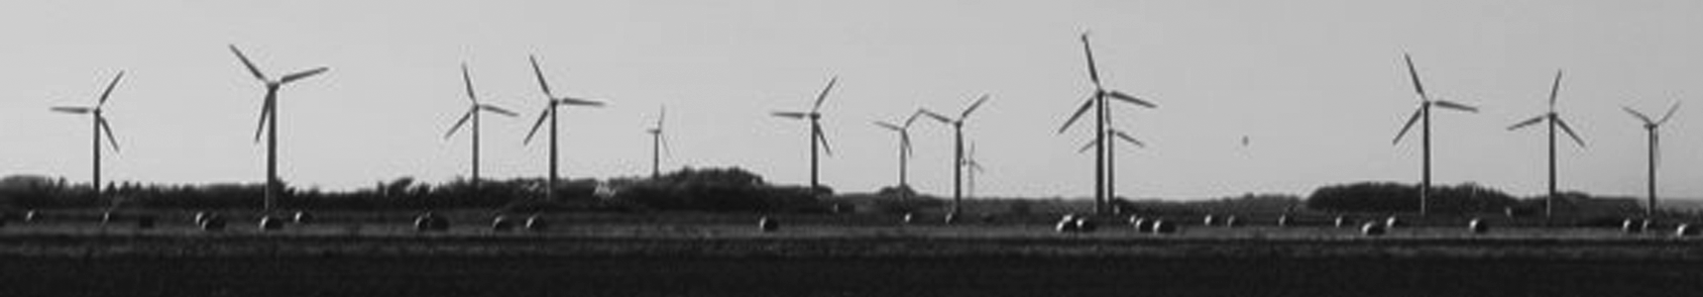
Rüzgâr gücüyle üretim büyük ölçüde petrol ve kömür yakan elektrik üreticilerinin yerini alabilecek bir enerji kaynağı olarak görülmektedir. Resimdeki yapılar rüzgârla dönen pervaneli yel değirmenleridir. Bu dönmeler; yel değirmeni tarafından çevrilen jeneratörlerin elektrik enerjisi üretmesini sağlar.
Soru 26.1: RÜZGÂR GÜCÜYLE ÜRETİM S529Q01
Aşağıdaki grafik bir yıl içerisinde dört farklı yerdeki ortalama rüzgâr hızını göstermektedir. Grafiklerden hangisi rüzgâr gücüyle üretim oluşturmak için en uygun yeri belirtmektedir?
A.
Rüzgâr hızı
Ocak
Aralık
0
B.
Aralık

Ocak

Rüzgâr hızı

0
D.
Aralık

Ocak

Rüzgâr hızı

0
C.
Aralık

Ocak

Rüzgâr hızı

0

Soru 26.2: RÜZGÂR GÜCÜYLE ÜRETİM S529Q02
Rüzgâr ne kadar güçlüyse, yel değirmeni pervaneleri de o kadar hızlı döner ve böylece daha fazla elektrik enerjisi üretilir. Bununla birlikte, gerçek ortamda rüzgâr hızı ve elektrik gücü arasında direkt bir ilişki yoktur. Aşağıda gerçek bir ortamda rüzgâr gücüyle üretimin dört çalışma koşulu verilmektedir.
- Pervaneler, rüzgâr hızı V₁ olduğunda dönmeye başlayacaktır.
- Güvenlik sebeplerinden dolayı, pervanelerin dönüşü; rüzgâr hızı V₂.'den fazla olduğunda artmayacaktır.
- Rüzgârın hızı V₂ olduğunda elektrik gücü en üst düzeydedir.
- Pervaneler; rüzgâr hızı V_{3.} 'e ulaştığında dönmeyi durduracaktır.
Aşağıdaki grafiklerden hangisi rüzgâr hızı ile bu çalışma koşulları altında üretilen elektrik gücü arasındaki ilişkiyi en iyi temsil etmektedir?
C.
W
0
V₁
V₂
V₃
0
Elektrik gücü

Rüzgâr hızı
A.
W
0
V₂
V₃
0
Elektrik gücü
Rüzgâr hızı
V₁
D.
W
0
V₁
V₂
V₃
0
Elektrik gücü

Rüzgâr hızı
B.
W
0
V₁
V₂
V₃
0
Elektrik gücü

Rüzgâr hızı
Soru 26.3: RÜZGÂR GÜCÜYLE ÜRETİM S529Q03
Rakım yükseldikçe, yel değirmenleri aynı rüzgâr hızı için daha da yavaş dönmektedir
Aşağıdakilerden hangisi yel değirmeni pervanelerinin aynı rüzgâr hızında yüksek yerlerde niçin daha yavaş döndüğünün en iyi sebebidir?
- Rakım arttıkça hava daha da az yoğundur.
- Rakım arttıkça sıcaklık düşer.
- Rakım arttıkça yerçekimi azalır.
- Rakım arttıkça daha sık yağmur yağar.
Soru 26.4: RÜZGÂR GÜCÜYLE ÜRETİM S529Q04 – 0129
Kömür ve petrol gibi yakıtları kullanan güç tüketimiyle karşılaştırıldığında, RÜZGÂR gücüyle üretimin bir özel avantajı bir de özel dezavantajını açıklayınız.
Bir avantaj

Bir dezavantaj

